Revisione spesa sanitaria Marche

Report intermedio giugno 2023

Stefano Orlando

2023-06-27

Table of Contents

# Executive summary

# Nota metodologica

Una descrizione completa e dettagliata della metodologia della ricerca sarà inlcusa nel report finale. Tuttavia, per facilitare la lettura e un’adeguata comprensione di questo report intermedio è utile fornire alcune indicazioni metodologiche.

I dati demografici sono tratti dal censimento ISTAT del 2020.

I dati sui ricoveri ospedalieri sono tratti dall’analisi delle SDO. In questo report sono stati utilizzati i dati del 2019, in quanto i dati del 2020 e del 2021 erano fortemente distorti dalla pandemia di COVID e dalle conseguenti restrizioni per l’accesso in ospedale.

I dati sui servizi territoriali (SAD, ADI, RSA) sono stati forniti da ISTAT, e sono anch’essi relativi al 2019 per evitare il bias del COVID.

Le tabelle che riportano i dati sui comuni delle Marche escludono i comuni con meno di 1000 abitanti. In primo luogo per una motivazione statistica in quanto sono comuni in cui le proporzioni sono meno attendibili (es. avere 30 anziani in un comune di 50 residenti vuol dire avere il 60% di anziani, ma questo dato statisticamente è poco attendibile perché il denominatore è piccolo). In secondo luogo per le implicazioni operative: in questi comuni il numero assoluto di persone che hanno bisogno di servizi sanitari è minimo rispetto ad altri comuni. Ciò non vuol dire escluderli dai servizi. Al contrario, si può pensare a dei servizi sanitari territoriali mobili con il vantaggio di poter raggiungere i piccoli comuni, pertanto in fase di programmazione conviene partire dai comuni più grandi, e poi i servizi pensati per quei comuni possono raggiungere i comuni limitrofi più piccoli. In appendice sono riportate le stesse tabelle per tutti i 228 comuni delle marche.

# I bisogni di salute nelle Marche: la sfida dell’invecchiamento della popolazione.

Nella regione Marche ci sono 1.512.672 residenti distribuiti su 228 comuni con una popolazione media di 6.635 persone a comune. In totale 50 comuni hanno meno di 1.000 abitanti (ISTAT, 2020).

La presenza degli anziani nei vari comuni è un dato importante per stimare i principali bisogni di salute, che comportano anche aumento del carico sui servizi sanitari, perché l’aumento dell’età è associato ad un aumento di patologie croniche non trasmissibili, che per la loro durata e la lunghezza della storia naturale, sono molto costose da trattare. Tuttavia si tratta anche di malattie prevenibili, per le quali esistono soluzioni in grado di ritardarne l’insorgenza, lo sviluppo di conseguenze più gravi, o consentire a chi ne è affetto di conviverci con una qualità della vita accettabile. Per queste patologie il sistema ospedalocentrico si è rivelato poco efficace ed efficiente. E’ quindi importante programmare ed organizzare i servizi territoriali ponendo al centro la persona, al fine di migliorare la salute delle persone affette da cronicità. Per fare ciò è necessario rendere più efficaci ed efficienti i servizi sanitari territoriali in termini di prevenzione e assistenza assicurando uniformità ed equità di accesso a tutti i cittadini (Direzione Generale Della Programmazione Sanitaria, 2016).

Nel 2020 (anno dell’ultimo censimento ISTAT), nelle Marche erano presenti 362.330 residenti con più di 65 anni, pari al 23.95% della popolazione, e 118.299 residenti con più di 80 anni, pari al 7.82% della popolazione.

Le mappe e le tabelle seguenti mostrano i comuni con più anziani nella regione, sia in termini assoluti che in proporzione alla popolazione. I nomi dei comuni riportati nella mappe rappresentano i primi 10 per invecchiamento della popolazione in termini assoluti o relativi alla popolosità del comune.

La Tab. 1 mostra i 20 comuni con la popolazione over 65 più alta in termini assoluti, da cui si evince che Ancona e Pesaro sono i comuni più popolosi, e per tale ragione la popolazione anziana risulta essere in numero maggiore. La Tab. 2 mostra invece i 15 comuni con la popolazione over 65 maggiore in termini percentuali, mostrando in comuni come Arquata del Tronto e Cantiano elevate percentuali di over 65 sul totale della popolazione. In appendice sono riportati i dati per tutti i comuni

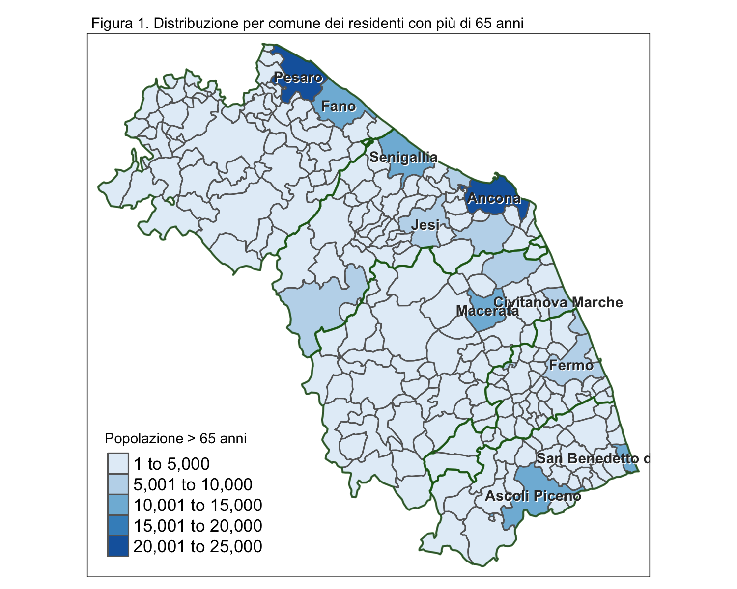

**Table** : Top 20 comuni con la popolazione over 65 più alta in termini assoluti

| **N.** | **Comune** | **Anziani over 65** | **Popolazione Totale** | **Proporzione over 65** |
| --- | --- | --- | --- | --- |
| 1 | Ancona | 24.952 | 99.077 | 25.2% |
| 2 | Pesaro | 23.676 | 95.152 | 24.9% |
| 3 | Fano | 14.231 | 60.411 | 23.6% |
| 4 | Ascoli Piceno | 12.861 | 47.404 | 27.1% |
| 5 | San Benedetto del Tronto | 11.640 | 47.544 | 24.5% |
| 6 | Senigallia | 11.104 | 44.330 | 25.0% |
| 7 | Macerata | 10.609 | 41.047 | 25.8% |
| 8 | Jesi | 9.867 | 39.579 | 24.9% |
| 9 | Civitanova Marche | 9.313 | 42.167 | 22.1% |
| 10 | Fermo | 9.063 | 36.812 | 24.6% |
| 11 | Fabriano | 7.505 | 30.328 | 24.7% |
| 12 | Osimo | 7.337 | 34.847 | 21.1% |
| 13 | Falconara Marittima | 7.060 | 25.780 | 27.4% |
| 14 | Porto Sant'Elpidio | 5.472 | 25.646 | 21.3% |
| 15 | Recanati | 5.012 | 21.113 | 23.7% |
| 16 | Tolentino | 4.805 | 18.772 | 25.6% |
| 17 | Porto San Giorgio | 4.075 | 16.054 | 25.4% |
| 18 | Castelfidardo | 3.841 | 18.306 | 21.0% |
| 19 | Sant'Elpidio a Mare | 3.836 | 17.091 | 22.4% |
| 20 | Chiaravalle | 3.664 | 14.735 | 24.9% |

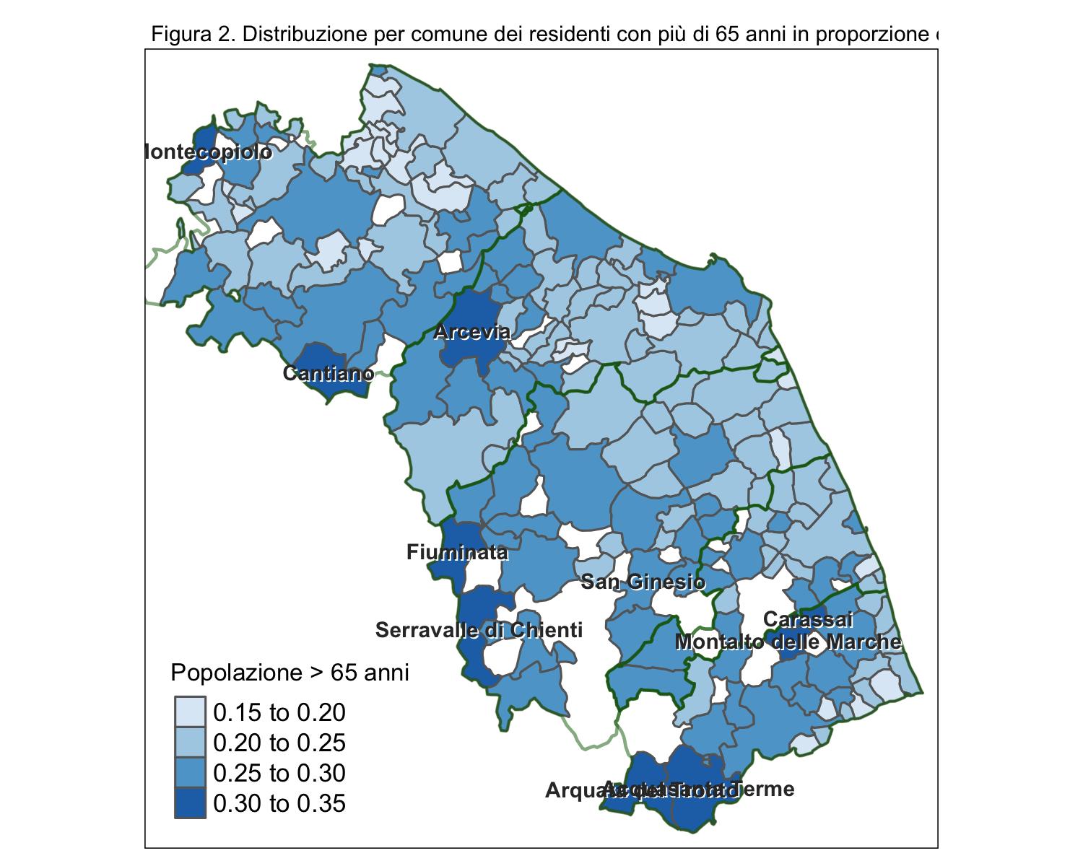

**Table** : Top 20 comuni con la proporzione di over 65 più alta relativamente alla popolazione

| **N.** | **Comune** | **Proporzione over 65** | **Anziani over 65** | **Popolazione Totale** |
| --- | --- | --- | --- | --- |
| 1 | Arquata del Tronto | 33.5% | 355 | 1.061 |
| 2 | Cantiano | 33.3% | 704 | 2.112 |
| 3 | Fiuminata | 33.2% | 435 | 1.311 |
| 4 | Arcevia | 32.5% | 1.416 | 4.363 |
| 5 | Montecopiolo | 31.4% | 335 | 1.066 |
| 6 | Serravalle di Chienti | 30.8% | 321 | 1.042 |
| 7 | Carassai | 30.6% | 307 | 1.004 |
| 8 | Acquasanta Terme | 30.5% | 808 | 2.646 |
| 9 | Montalto delle Marche | 30.4% | 601 | 1.977 |
| 10 | San Ginesio | 29.9% | 968 | 3.236 |
| 11 | Pergola | 29.9% | 1.809 | 6.049 |
| 12 | Sant'Angelo in Pontano | 29.9% | 398 | 1.331 |
| 13 | Genga | 29.7% | 506 | 1.701 |
| 14 | Visso | 29.6% | 303 | 1.024 |
| 15 | Loro Piceno | 29.1% | 663 | 2.277 |
| 16 | Apecchio | 29.0% | 518 | 1.784 |
| 17 | Montefiore dell'Aso | 28.9% | 578 | 2.001 |
| 18 | Offida | 28.7% | 1.407 | 4.895 |
| 19 | Sarnano | 28.4% | 884 | 3.108 |
| 20 | Pioraco | 28.3% | 292 | 1.031 |

In termini di programmazione di salute pubblica è necessario osservare sia il numero assoluto di anziani che la proporzione rispetto alla popolazione, per comprendere dove intervenire e come migliorare l’organizzazione dei servizi sanitari territoriali, soprattutto in considerazione della distribuzione geografica dei comuni che si evince dalle carte annesse alle tabelle. Ad esempio, i comuni di Ascoli Piceno e Falconara Marittima sono due comuni in cui la percentuale di popolazione over 65, rispetto alla popolazione totale è rilevante sia in termini assoluti che in termini percentuali. Questo dato ci suggerisce l’importanza di intervenire in comuni difficili da raggiungere come ad esempio le aree montane, che possono presentare sfide uniche per l’organizzazione dei servizi sanitari territoriali. Le caratteristiche geografiche, come le strade tortuose, le infrastrutture limitate e la scarsa densità di popolazione, possono rendere difficile l’accesso ai servizi sanitari e limitare la mobilità dei cittadini. Tuttavia, ci sono diverse strategie che possono essere adottate per affrontare queste sfide specifiche, come ad esempio:

1. **Telemedicina**. La telemedicina rappresenta un’opzione preziosa per le aree di montagna, consentendo ai cittadini di accedere ai servizi sanitari senza la necessità di spostarsi fisicamente. La teleconsultazione, ad esempio, consente ai pazienti di comunicare con i medici tramite videoconferenza, fornendo diagnosi e consulenze a distanza (Martinelli et al. 2020; Ting and Wilkes 2021);
2. **Centri sanitari mobili**. L’utilizzo di centri sanitari mobili può essere una soluzione efficace per raggiungere le comunità di montagna e fornire servizi sanitari di base. Questi centri possono essere attrezzati con personale medico, attrezzature diagnostiche (point-of-care)  e farmaci essenziali per fornire cure primarie direttamente alle comunità più remote;
3. **Collaborazione interdisciplinare**. Per favorire una maggiore efficacia nell’organizzazione dei servizi sanitari territoriali è importante promuovere la collaborazione tra diversi professionisti sanitari e organizzazioni. Ad esempio, è possibile coinvolgere medici, infermieri, farmacisti, assistenti sociali e operatori sanitari locali per creare reti di supporto e coordinare le attività sanitarie nell’attività di telemedicina;
4. **Trasporto sanitario**. Garantire un adeguato trasporto sanitario è essenziale per le comunità di montagna. Inoltre, stabilire una rete di trasporto ben coordinata tra i vari livelli di assistenza sanitaria, come ospedali di riferimento e strutture di cure primarie, può facilitare gli spostamenti dei pazienti quando necessario;
5. **Sensibilizzazione e coinvolgimento comunitario**. Coinvolgere attivamente la comunità nell’organizzazione dei servizi sanitari territoriali è fondamentale. Promuovere la sensibilizzazione sulla salute, l’adozione di stili di vita sani e l’accesso ai servizi sanitari può contribuire a migliorare la salute complessiva delle persone che vivono nelle aree di montagna

# L’attuale offerta di servizi domiciliari

Attualmente i servizi sanitari domiciliari sono articolati su due programmi, uno di carattere più sociale, in carico ai comuni (anche se con il contributo regionale), ovvero il Servizio di Assistenza Domiciliare socio-assistenziale (SAD), e uno di carattere più medico, gestito dalla regione, ovvero l’Assistenza Domiciliare Integrata (ADI).

La spesa annuale del servizio SAD nel 2019 è stata di 6 milioni di euro, di cui 5.6 milioni a carico della regione e 392.346 euro a carico dei cittadini. Il servizio ha raggiunto 1.923 cittadini.

La spesa annuale del servizio ADI nel 2019 è stata di 348.137 euro, interamente a carico della regione e ha raggiunto 163 cittadini in soli 3 comuni: Pesaro, Civitanova Marche e Camporotondo di iastrone (1 solo utente).

Le mappe seguenti indicano la presenza del servizio SAD nei diversi comuni (il servizio ADI non è stato mappato essendo molto limitato nella presenza). La dimensione delle bubbles indica il numero di utenti , e il colore il numero di anziani over 65 per i quali il servizio è particolarmente necessario.

Le tabelle a seguire mostrano: i comuni in cui è presente la SAD, i 20 comuni con più utenti SAD in proporzione alla popolazione, i 20 comuni con meno utenti SAD in proporzione alla popolazione, la spesa per la SAD in termini assoluti sulla popolazione anziana residente, per utente iscritto al servizio di assistenza domiciliare e per anziano considerando tutta la popolazione over 65 residente nel comune. Bisogna tener presente che 82 su 228 non hanno alcun utente in SAD, e sono stati esclusi dalla tabella. In appendice sono riportati i dati per tutti i comuni con il servizio SAD attivo.

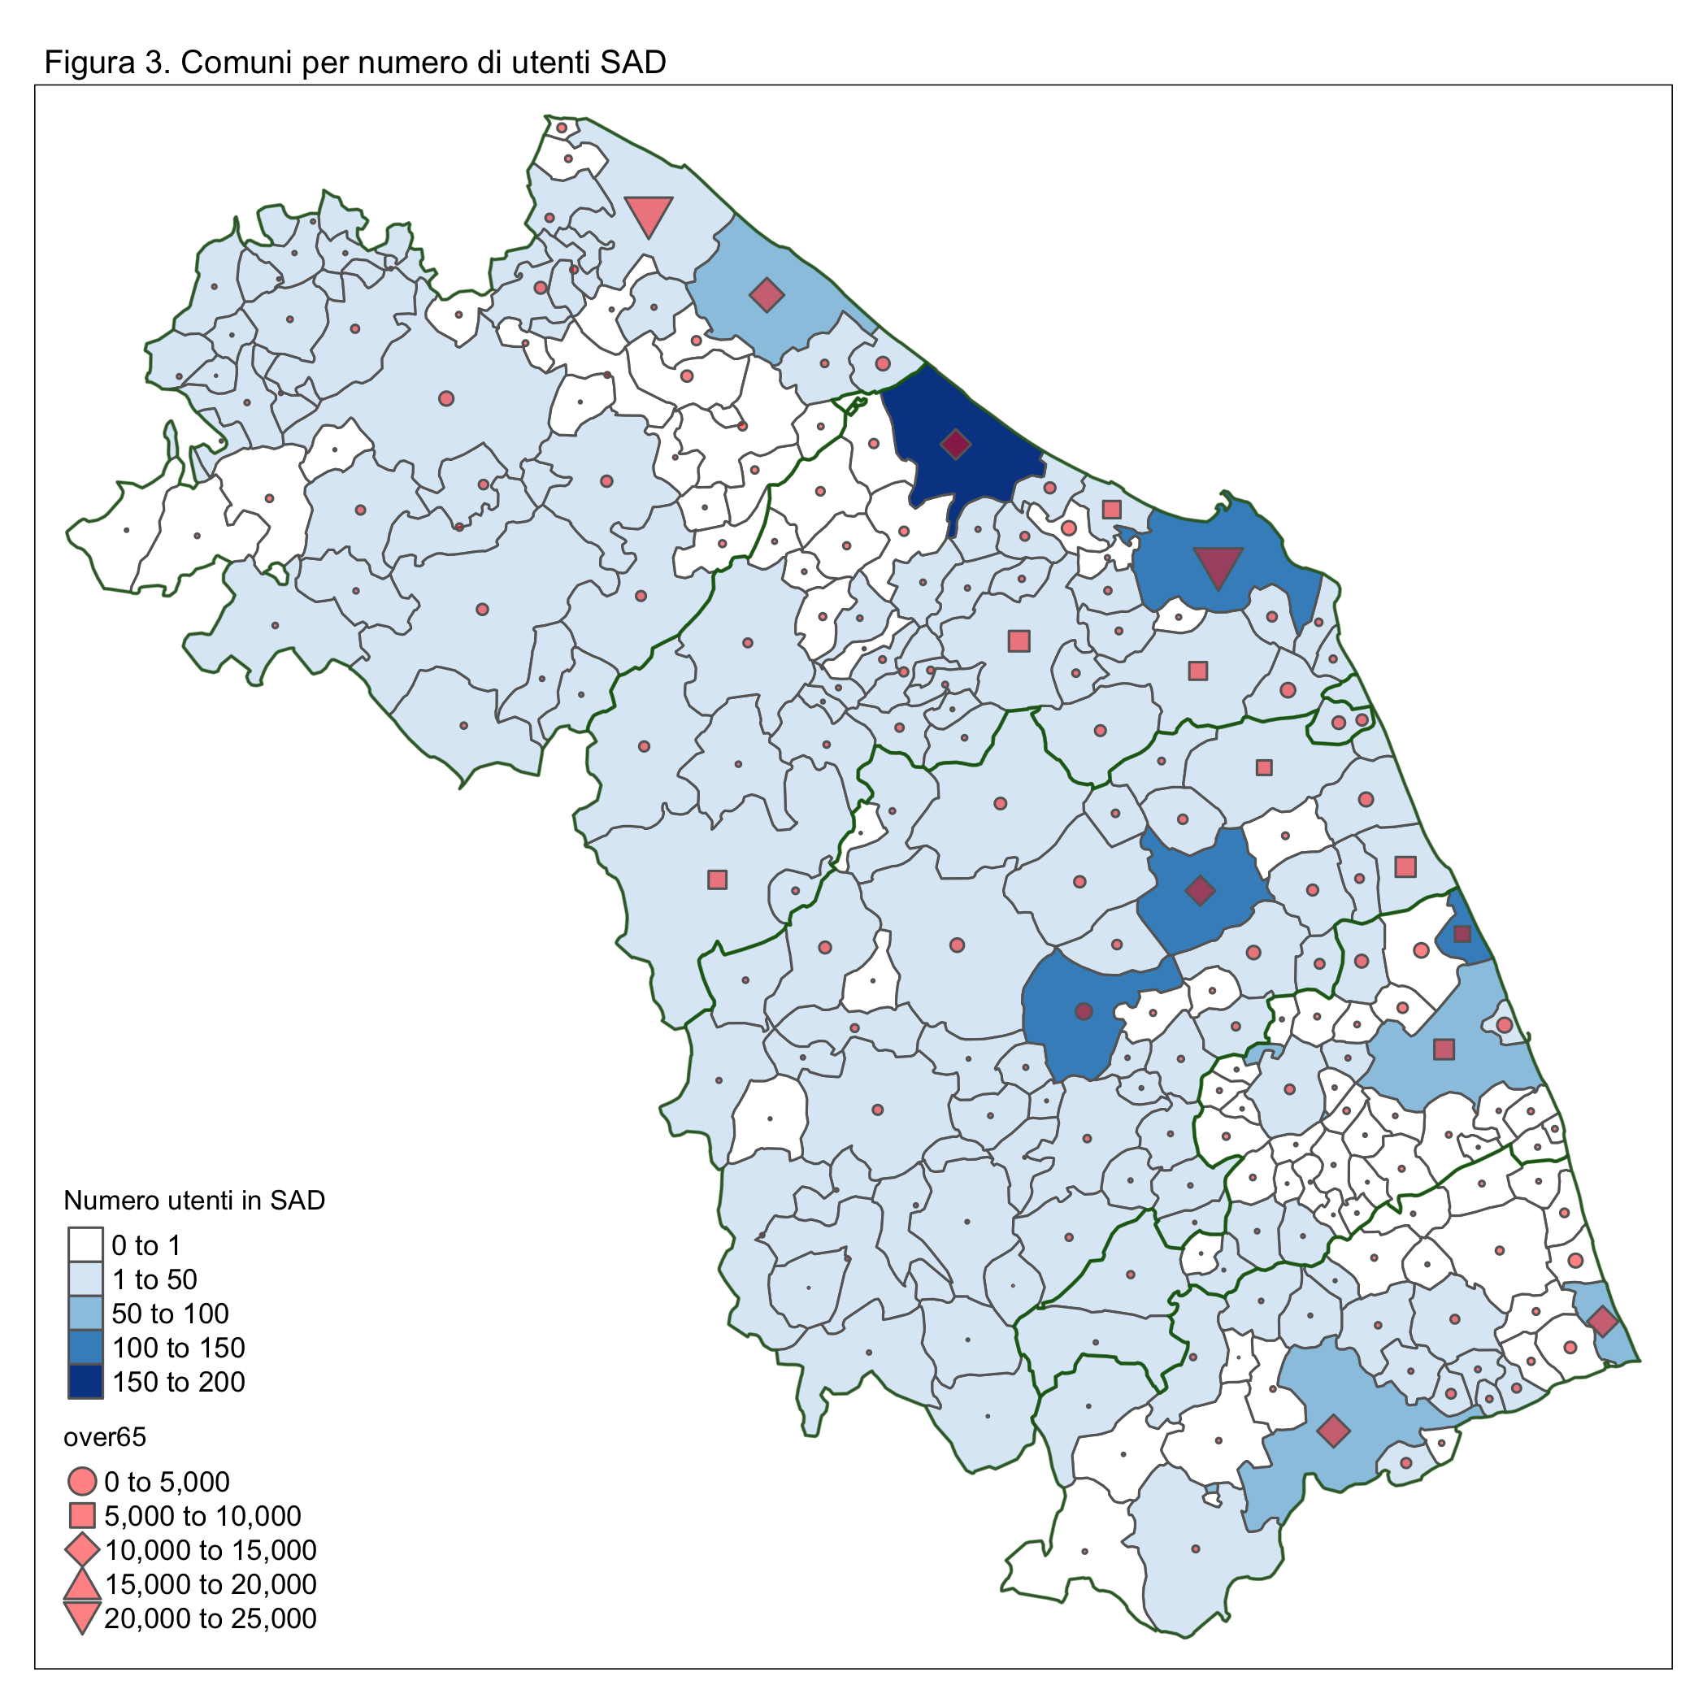

**Table** : Top 20 comuni per utenti SAD su popolazione over 65

| **N.** | **Comune** | **Utenti SAD** | **Spesa per SAD** | **Spesa SAD per utente** | **Spesa SAD per anziano** | **N. anziani (over 65)** |
| --- | --- | --- | --- | --- | --- | --- |
| 1 | Tolentino | 109 | 444.671 | 4.079 | 92 | 4.805 |
| 2 | Porto Sant'Elpidio | 132 | 268.377 | 2.033 | 49 | 5.472 |
| 3 | Visso | 5 | 8.464 | 1.692 | 27 | 303 |
| 4 | Serravalle di Chienti | 5 | 8.465 | 1.693 | 26 | 321 |
| 5 | Camerino | 31 | 52.481 | 1.692 | 29 | 1.791 |
| 6 | Pieve Torina | 6 | 10.157 | 1.692 | 27 | 376 |
| 7 | Senigallia | 190 | 628.691 | 3.308 | 56 | 11.104 |
| 8 | Cantiano | 9 | 15.794 | 1.754 | 22 | 704 |
| 9 | Fossombrone | 39 | 83.989 | 2.153 | 36 | 2.280 |
| 10 | Frontone | 5 | 8.774 | 1.754 | 26 | 337 |
| 11 | Apecchio | 7 | 12.284 | 1.754 | 23 | 518 |
| 12 | Piobbico | 7 | 12.284 | 1.754 | 24 | 493 |
| 13 | Cagli | 30 | 52.646 | 1.754 | 23 | 2.268 |
| 14 | Macerata | 133 | 331.197 | 2.490 | 31 | 10.609 |
| 15 | Acqualagna | 13 | 22.814 | 1.754 | 23 | 955 |
| 16 | Appignano del Tronto | 5 | 5.000 | 1.000 | 11 | 454 |
| 17 | Appignano | 12 | 65.154 | 5.429 | 66 | 981 |
| 18 | Urbania | 20 | 38.378 | 1.918 | 25 | 1.507 |
| 19 | Offida | 14 | 14.000 | 1.000 | 9 | 1.407 |
| 20 | Montecopiolo | 3 | 3.928 | 1.309 | 11 | 335 |

**Table** : Top 20 comuni con meno utenti SAD su popolazione over 65

| **N.** | **Comune** | **Utenti SAD** | **Spesa per SAD** | **Spesa SAD per utente** | **Spesa SAD per anziano** | **N. anziani (over 65)** |
| --- | --- | --- | --- | --- | --- | --- |
| 1 | Corridonia | 1 | 2.076 | 2.076 | 0 | 3.267 |
| 2 | Civitanova Marche | 5 | 10.000 | 2.000 | 1 | 9.313 |
| 3 | Pergola | 1 | 3.170 | 3.170 | 1 | 1.809 |
| 4 | Sirolo | 1 | 3.396 | 3.396 | 3 | 964 |
| 5 | Monte San Vito | 2 | 6.981 | 3.490 | 4 | 1.402 |
| 6 | Montefano | 1 | 740 | 740 | 0 | 790 |
| 7 | Pollenza | 2 | 3.607 | 1.803 | 2 | 1.607 |
| 8 | Acquasanta Terme | 1 | 3.827 | 3.827 | 4 | 808 |
| 9 | Montemarciano | 4 | 13.963 | 3.490 | 6 | 2.198 |
| 10 | Mondolfo | 6 | 12.644 | 2.107 | 3 | 3.330 |
| 11 | Castelfidardo | 8 | 17.763 | 2.220 | 4 | 3.841 |
| 12 | Pesaro | 46 | 420.675 | 9.145 | 17 | 23.676 |
| 13 | Folignano | 5 | 10.674 | 2.134 | 5 | 1.826 |
| 14 | Cerreto d'Esi | 2 | 10.086 | 5.043 | 12 | 778 |
| 15 | Genga | 1 | 5.043 | 5.043 | 9 | 506 |
| 16 | Castelbellino | 3 | 10.835 | 3.611 | 12 | 897 |
| 17 | Agugliano | 3 | 18.150 | 6.050 | 18 | 959 |
| 18 | Polverigi | 3 | 18.150 | 6.050 | 22 | 807 |
| 19 | Monte Roberto | 2 | 7.224 | 3.612 | 12 | 597 |
| 20 | Mogliano | 3 | 10.000 | 3.333 | 8 | 1.195 |

La situazione descritta dalle tabelle e dalle mappe evidenzia una sfida significativa nella fornitura di servizi domiciliari adeguati per anziani, considerando l’alta percentuale di anziani per comune (Tab. 11) e l’alta prevalenza di malattie croniche (Tab. 7). Ma un semplice aumento delle risorse per questi servizi non basta. Il modello di assistenza agli anziani necessita di un ripensamento fondamentale, che superi i tradizionali confini tra assistenza sanitaria e sociale. Una popolazione significativa di anziani soffre non solo di malattie, ma anche di isolamento e precarietà economica. Un’incisiva risposta a questi bisogni richiede un’efficace integrazione dei servizi sociali e sanitari. Oggi, questi due ambiti operano troppo spesso su traiettorie parallele e non convergenti, con il sistema sanitario sotto la responsabilità regionale e il sistema sociale a carico dei comuni. Questa divisione, pur logica a livello amministrativo, non tiene conto delle complesse necessità degli anziani. Interventi sociali mirati potrebbero prevenire ricoveri ospedalieri, riducendo così il carico sul sistema sanitario e migliorando la qualità della vita degli anziani. Ma tali interventi, sebbene generino dei costi dal punto di vista del sistema sociale, generano benefici rilevanti per il sistema sanitario, e quindi risparmi netti per la regione. Per superare questo divario, è fondamentale l’implementazione di strategie di integrazione tra sociale e sanitario, offrendo un servizio territoriale che rispecchi questa visione condivisa e generi vantaggi sia per gli operatori del settore che per gli anziani stessi.

# I servizi territoriali residenziali: le RSA

Le RSA (Residenze Sanitarie Assistenziali) sono servizi territoriali che offrono assistenza e cura agli anziani in strutture residenziali anziché a domicilio. Considerando l’aumento della domanda di RSA a causa dell’invecchiamento della popolazione, è importante riflettere sull’uso appropriato di tali servizi e su come renderli più efficienti.

Nel 2019 nella regione per i servizi di RSA sono stati spesi 31 milioni, di cui 10 milioni a carico del Sistema Sanitario, 3,4 milioni a carico della regione e 17 milioni a carico dei cittadini.

La mappa seguente riporta la spesa totale per RSA, e il numero totale di anziani assistiti per comune. Le tabelle 5 e 6 mostrano i 20 comuni che spendono rispettivamente di più e di meno per anziano per questo servizio. Si noti che 168 su 228 comuni non hanno alcun utente in RSA (ad esempio il comune di Macerata), e sono stati esclusi dalla tabella.

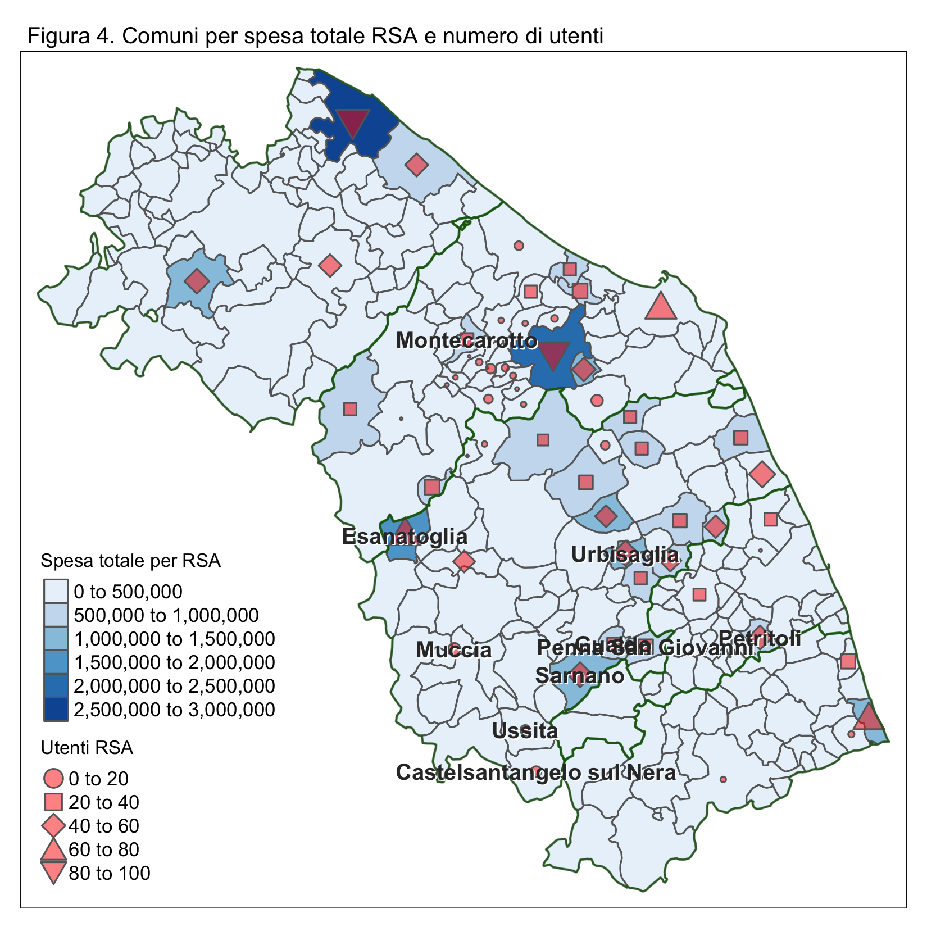

**Table** : I 20 comuni con la maggiore spesa per RSA per cittadino over 65

| **N.** | **Comune** | **Spesa RSA per anziano** | **Utenti RSA** | **Spesa RSA per utente** | **Spesa totale per RSA** | **N. anziani (over 65)** |
| --- | --- | --- | --- | --- | --- | --- |
| 1 | Esanatoglia | 3.421 | 71 | 25.252 | 1.792.945 | 524 |
| 2 | Urbisaglia | 2.153 | 53 | 25.511 | 1.352.084 | 628 |
| 3 | Petritoli | 1.399 | 48 | 17.729 | 851.021 | 608 |
| 4 | Montecarotto | 1.315 | 28 | 24.199 | 677.584 | 515 |
| 5 | Sarnano | 1.239 | 51 | 21.486 | 1.095.786 | 884 |
| 6 | Cerreto d'Esi | 1.197 | 36 | 25.880 | 931.688 | 778 |
| 7 | Santa Maria Nuova | 1.143 | 46 | 24.246 | 1.115.333 | 975 |
| 8 | Loro Piceno | 939 | 25 | 24.913 | 622.828 | 663 |
| 9 | Urbania | 755 | 51 | 22.323 | 1.138.500 | 1.507 |
| 10 | Pollenza | 682 | 40 | 27.412 | 1.096.502 | 1.607 |
| 11 | Montefano | 635 | 25 | 20.080 | 502.015 | 790 |
| 12 | Mogliano | 563 | 40 | 16.825 | 673.000 | 1.195 |
| 13 | Monte San Giusto | 495 | 42 | 20.527 | 862.144 | 1.741 |
| 14 | Morro d'Alba | 448 | 25 | 7.885 | 197.133 | 440 |
| 15 | Montecassiano | 380 | 25 | 24.202 | 605.058 | 1.592 |
| 16 | Sassoferrato | 357 | 25 | 26.585 | 664.632 | 1.860 |
| 17 | Montemarciano | 311 | 25 | 27.349 | 683.737 | 2.198 |
| 18 | Treia | 301 | 31 | 22.408 | 694.658 | 2.307 |
| 19 | Montegiorgio | 288 | 24 | 20.080 | 481.942 | 1.673 |
| 20 | Monsano | 236 | 6 | 26.783 | 160.699 | 679 |

**Table** : I 20 comuni con la minore spesa per RSA per cittadino over 65

| **N.** | **Comune** | **Spesa RSA per anziano** | **Utenti RSA** | **Spesa RSA per utente** | **Spesa totale per RSA** | **N. anziani (over 65)** |
| --- | --- | --- | --- | --- | --- | --- |
| 1 | Ancona | 0 | 70 | 77 | 5.440 | 24.952 |
| 2 | Monte Urano | 0 | 1 | 968 | 968 | 1.909 |
| 3 | Senigallia | 0 | 10 | 850 | 8.500 | 11.104 |
| 4 | Appignano | 1 | 10 | 107 | 1.071 | 981 |
| 5 | Monteprandone | 1 | 5 | 600 | 3.000 | 2.422 |
| 6 | Ascoli Piceno | 5 | 4 | 16.986 | 67.946 | 12.861 |
| 7 | Genga | 6 | 1 | 3.195 | 3.195 | 506 |
| 8 | Civitanova Marche | 9 | 57 | 1.578 | 90.000 | 9.313 |
| 9 | Cupra Marittima | 10 | 34 | 403 | 13.721 | 1.332 |
| 10 | Castelraimondo | 30 | 40 | 850 | 34.000 | 1.116 |
| 11 | Fano | 55 | 44 | 18.042 | 793.885 | 14.231 |
| 12 | Fossombrone | 80 | 43 | 4.291 | 184.523 | 2.280 |
| 13 | Pesaro | 106 | 82 | 30.772 | 2.523.339 | 23.676 |
| 14 | San Benedetto del Tronto | 112 | 68 | 19.329 | 1.314.435 | 11.640 |
| 15 | Sant'Elpidio a Mare | 129 | 26 | 19.122 | 497.191 | 3.836 |
| 16 | Corridonia | 168 | 30 | 18.330 | 549.926 | 3.267 |
| 17 | Rosora | 183 | 3 | 26.783 | 80.350 | 437 |
| 18 | Chiaravalle | 187 | 36 | 19.095 | 687.450 | 3.664 |
| 19 | Apiro | 189 | 4 | 26.783 | 107.133 | 565 |
| 20 | Castelplanio | 200 | 6 | 26.783 | 160.699 | 803 |

E’ opportuna un’interpretazione corretta dei dati riguardanti la spesa per le RSA. Secondo alcuni analisti, in Italia il fabbisogno di posti in RSA è molto maggiore dell’offerta , e pertanto sarebbe necessario aumentare le risorse messe a disposizione (Montemurro 2012). Tuttavia, nell’ottica di offrire i servizi migliori, date le scarse risorse a disposizione, è necessario ripensare il ruolo delle RSA, in analogia rispetto a quello dell’ospedale. Ovvero è necessario utilizzare in modo appropriato le risorse disponibili e fornire una gamma completa di servizi nell’ambito del cosiddetto *“continuum assistenziale”*.

L’obiettivo è ottimizzare l’uso delle RSA all’interno del sistema di assistenza e garantire l’accessibilità alle persone che ne hanno bisogno in condizioni cliniche che richiedono un ricovero a lungo termine. Allo stesso tempo, è importante evitare che gli anziani vengano ricoverati nelle RSA in modo permanente quando potrebbero essere curati adeguatamente a casa, con il supporto di servizi domiciliari appropriati. Una corretta valutazione delle esigenze degli anziani e una migliore coordinazione tra i diversi servizi sanitari e sociali, possono far sì che le RSA siano utilizzate in modo appropriato e che agli anziani sia destinata la giusta combinazione di cure e assistenza nel setting assistenziale più adeguato. Ciò può richiedere l’implementazione di team multidisciplinari che valutano le esigenze degli anziani e pianificano l’assistenza in modo individuale.

# L’impatto delle malattie croniche non trasmissibili sul consumo di risorse ospedaliere

Le malattie croniche non trasmissibili (NCDs - Non Communicable Diseases)  sono condizioni che richiedono cure e gestione a lungo termine. Tra le malattie croniche più frequenti rientrano le malattie cardiache, diabete, ipertensione, malattie polmonari croniche, malattie renali croniche e demenze. Sulla base dei dati forniti dagli osservatori dell’ISS e dell’ OMS, dai dati di Osserva Salute dell’Università Cattolica del Sacro Cuore, del sistema PASSI e PASSI d’ARGENTO, sono state  selezionate le seguenti patologie croniche che sono state riportate nella tabella 7.

1. Ipertensione
2. Asma bronchiale
3. BPCO (Broncopneumopatia Cronica Ostruttiva)
4. Diabete tipo 2
5. Malattie ischemiche del cuore (Cardiopatia ischemica)
6. Scompenso cardiaco congestizio
7. Demenze
8. Insufficienza renale cronica non dialitica

L’identificazione delle patologie si è basata sul sistema CReG (Chronic Related Group) della Regione Lombardia, che consente una codifica uniforme delle patologie per fini di monitoraggio, analisi e gestione dei dati sanitari mediante l’identificazione delle diverse patologie croniche attraverso i codici ICD-9-CM, la specialistica ambulatoriale e le esenzioni ad esse associate.

Attraverso l’utilizzo del sistema CReG abbiamo analizzato i dati sui ricoveri nella Regione Marche nell’anno 2019, al fine di comprendere quanti ricoveri erano associati a NCDs gestibili sul territorio. Questo dato rappresenta un importante indicatore per valutare l’efficacia dell’assistenza domiciliare e dei servizi socio-sanitari territoriali nella gestione delle malattie a lungo termine, e consente di identificare eventuali aree di miglioramento e promuovere un’assistenza domiciliare e territoriale sempre più efficace ed efficiente. Questi ricoveri possono essere ridotti attraverso un adeguato supporto e trattamento delle patologie croniche direttamente sul territorio, evitando o riducendo la necessità di ospedalizzazioni. Ciò richiede un approccio integrato e multidisciplinare, coinvolgendo medici di base, specialisti, infermieri, terapisti, operatori sociali e familiari del paziente con l’obiettivo di fornire cure personalizzate, educazione sanitaria, monitoraggio dei parametri vitali, supporto nella gestione dei farmaci, promozione di uno stile di vita sano con la finalità di prevenire le complicanze e gli eventi acuti associati alle patologie croniche, mantenendo la salute e il benessere del paziente nel proprio ambiente domestico.

Ciò può contribuire a

* migliorare la qualità della vita del paziente,
* ridurre i costi sanitari e
* liberare risorse ospedaliere per i casi più urgenti e complessi.

È doveroso sottolineare che non tutte le patologie croniche possono essere gestite esclusivamente sul territorio, e in alcuni casi, è necessario un ricovero ospedaliero o in RSA per un trattamento più intensivo, complesso, o in situazioni di emergenza. Tuttavia, l’obiettivo è ridurre al minimo tali ricoveri attraverso una gestione efficace delle patologie croniche nel contesto ambulatoriale o domiciliare, quando possibile.

La tabella seguente riporta il numero di ricoveri associati alle principali patologie, i giorni di degenza generati, e il costo rimborsato dalla regione agli ospedali pubblici e convenzionati. I ricoveri associati a NCDs corrispondono al 7.06% del totale dei ricoveri e al 8.75% del totale dei costi relativi per un totale di 70 milioni di euro.

**Table** : Numero di ricoveri in un anno associati alle principali malattie croniche non trasmissibili (NCDs)

| **Malattia** | **Numero di ricoveri** | **Giorni di degenza generati** | **Costo dei ricoveri (milioni)** |
| --- | --- | --- | --- |
| Asma | 119 (0.05%) | 688 (0.04%) | 0.21 (0.03%) |
| BPCO | 493 (0.21%) | 4589 (0.29%) | 1.00 (0.12%) |
| Cardiopatia ischemica | 5528 (2.38%) | 37293 (2.39%) | 32.54 (4.04%) |
| Demenze | 260 (0.11%) | 4665 (0.30%) | 0.63 (0.08%) |
| Diabete | 386 (0.17%) | 1690 (0.11%) | 0.31 (0.04%) |
| Diabete complicato | 308 (0.13%) | 1632 (0.10%) | 1.25 (0.16%) |
| Ipertensione | 165 (0.07%) | 1129 (0.07%) | 0.31 (0.04%) |
| IRC non dialitica | 2927 (1.26%) | 25846 (1.66%) | 11.95 (1.48%) |
| Scompenso cardiaco | 6184 (2.67%) | 61111 (3.92%) | 22.26 (2.76%) |
| Altre patologie | 215474 (92.94%) | 1421660 (91.11%) | 734.81 (91.25%) |
| Total | 231844 (100.00%) | 1560303 (100.00%) | 805.27 (100.00%) |

Le NCDs rappresentano una sfida significativa in termini di impatto sulla salute e sui costi sanitari. Alcune possono manifestarsi anche in età giovanile e sono caratterizzate da complicanze nel tempo che influenzano la qualità della vita a lungo termine di chi ne è affetto, richiedendo cure continue. Pertanto, la gestione di queste patologie necessita di un approccio olistico che comprenda cure mediche specializzate, supporto psicologico, terapie riabilitative, educazione sanitaria ed un piano di trattamento patient tailored, garantendo ai pazienti e alle loro famiglie un’assistenza continua e mirata per prevenire o ridurre le complicanze nel tempo.

Come risulta evidente dai dati riportati nella tabella 7, la cardiopatia ischemica cronica, l’insufficienza renale non dialitica e lo scompenso cardiaco sono patologie che generano un alto numero di ricoveri ospedalieri e conseguenti costi elevati nel sistema sanitario, con un impatto rispettivamente del 4,04% 1.48% e 2.76% sui costi totali dei ricoveri. La cardiopatia ischemica cronica è una condizione in cui l’apporto di sangue e ossigeno al muscolo cardiaco sono ridotti a causa di arterie coronariche parzialmente o completamente occluse. Questa condizione può portare a sintomi come dolore al petto (angina pectoris) e aumentare il rischio di infarto del miocardio. L’insufficienza renale non dialitica si verifica quando il paziente presenta una compromissione della funzione renale, ma non è ancora necessaria la dialisi. Questa condizione può essere causata da diverse malattie renali croniche, come la nefropatia diabetica o l’ipertensione. Gli individui con insufficienza renale non dialitica richiedono spesso ricoveri ospedalieri per il monitoraggio e la gestione delle complicanze, come l’edema polmonare o l’accumulo di tossine nel sangue. Lo scompenso cardiaco può essere causato da diverse condizioni, tra cui la cardiopatia ischemica, l’ipertensione e le malattie delle valvole cardiache e può manifestarsi con sintomi come dispnea (difficoltà respiratoria), affaticamento, edema agli arti inferiori.

A causa della gravità di queste patologie e delle loro potenziali complicanze, i pazienti affetti possono richiedere ricoveri ospedalieri per la gestione delle complicanze, con un impatto significativo sui costi sanitari. Tuttavia, è importante sottolineare che una gestione adeguata di queste patologie, compresa una diagnosi precoce, un trattamento appropriato e un monitoraggio regolare, può contribuire a ridurre il numero di ricoveri ospedalieri e a contenere i costi associati.

Di seguito sono elencate alcune possibili azioni per prevenire o ritardare queste patologie e ridurre i loro effetti più gravi, come inoltre indicato dal Piano Nazionale della Prevenzione (Direzione Generale Della Programmazione Sanitaria, n.d.).

1. **Promozione di uno stile di vita sano**: Un’azione fondamentale è promuovere uno stile di vita sano attraverso programmi di promozione della salute. Questi programmi non devono limitarsi all’educazione sanitaria su una dieta equilibrata, l’importanza dell’attività fisica regolare, il controllo del peso, la riduzione del fumo e il consumo moderato di alcol, ma dovrebbero operare sul contesto dove vivono le persone per favorire il cambiamento dei comportamenti con programmi multi-livello che agiscono su diversi fattori del cambiamento a livello individuale e comunitario.
2. **Screening e diagnosi precoce**: Un’altra strategia importante è implementare programmi di screening e diagnosi precoce per identificare le persone a rischio o affette da queste patologie. Ad esempio, lo screening regolare della pressione sanguigna e dei livelli di glucosio nel sangue può individuare precocemente l’ipertensione e il diabete, consentendo interventi tempestivi.
3. **Accesso a cure primarie**: Garantire un accesso facile ed equo a cure primarie di qualità è cruciale per la gestione delle patologie croniche. I medici di base e gli operatori sanitari devono essere adeguatamente formati per la diagnosi, il trattamento e il monitoraggio delle patologie croniche, fornendo supporto continuo ai pazienti.
4. **Gestione multidisciplinare**: Adottare un approccio multidisciplinare nella gestione delle patologie croniche può migliorare i risultati e ridurre le complicanze. Un team composto da medici, infermieri, nutrizionisti, fisioterapisti, psicologi e altri professionisti può fornire un’assistenza integrata, personalizzata e continua.
5. **Utilizzo di tecnologie sanitarie**: Le tecnologie sanitarie come la telemedicina possono essere utilizzate per il monitoraggio a distanza dei pazienti, il controllo dei sintomi e la gestione delle terapie. Ciò consente un trattamento più tempestivo e riduce la necessità di ricoveri ospedalieri.
6. **Programmi di gestione del caso**: L’implementazione di programmi di gestione del caso può migliorare il coordinamento delle cure e la continuità dell’assistenza. Questi programmi coinvolgono un coordinatore del caso che si occupa della gestione globale delle cure del paziente, assicurando un’adeguata comunicazione tra i vari professionisti coinvolti (si pensi alla figura dell’infermiere di comunità).
7. **Supporto all’autogestione**: Fornire ai pazienti le competenze necessarie per gestire in autonomia la propria malattia può contribuire a prevenire complicanze e ridurre i ricoveri. L’educazione sulle patologie, l’addestramento all’autosomministrazione dei farmaci e il supporto psicologico possono fare la differenza nella gestione quotidiana della malattia.
8. **Collaborazione tra settori**: È importante promuovere la collaborazione tra settori, sanità, assistenza sociale, istruzione e ambiente. Un approccio intersettoriale può affrontare i determinanti sociali e ambientali della salute, creando un ambiente favorevole alla prevenzione e alla gestione delle patologie croniche.

In conclusione, un approccio olistico che integri prevenzione, diagnosi precoce, gestione multidisciplinare e supporto all’autogestione può contribuire a prevenire, ritardare o ridurre gli effetti più gravi delle patologie croniche, riducendo così l’impatto sulla salute dei pazienti e i costi sanitari associati.

La mappa seguente mostra la distribuzione della spesa dei ricoveri legati alle NCDs per comune. I comuni più scuri sono quelli che generano la maggiore spesa ospedaliera associata a NCDs in rapporto alla popolazione (costo per cittadino), e le bubbles il numero assoluto di ricoveri in un anno associati a queste malattie.

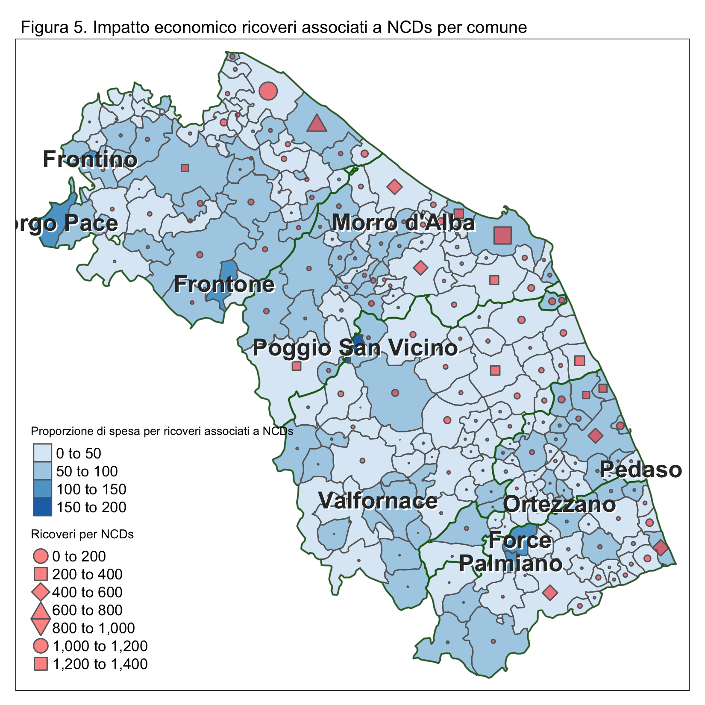

Sia nei comuni con il più alto costo a cittadino, che in quelli con il più alto numero di ricoveri in assoluto, sarebbe opportuno implementare servizi di prevenzione per ridurre questa domanda, e servizi domiciliari/territoriali per ritardare gli esiti più gravi, e non dover ricorrere all’ospedalizzazione, generando

* costi maggiori;
* riduzione della qualità della vita dei pazienti;
* disagi significativi per tutti i pazienti affetti da altre patologie che risentono del sovraffollamento dei pronto soccorso e dei reparti di degenza,con il conseguente protrarsi delle liste di attesa e tempi eccessivamente lunghi per la gestione di quelle patologie che necessitano di cure ospedaliere.

## I comuni con più ospedalizzazioni a parità di anziani

La domanda di questi servizi è associata all’età media della popolazione, ovvero alla proporzione di anziani nei comuni. Il grafico seguente mostra la correlazione tra la proporzione di anziani e costo a cittadino per i ricoveri associati a NCDs per comune, mentre la tabella seguente mostra il risultato di una regressione lineare multivariabile che include anche il reddito medio per comune (altra variabile che potrebbe essere associata ad un peggiore stato di salute). La regressione è stata eseguita solo con i comuni con una popolazione maggiore di 2.000 abitanti.

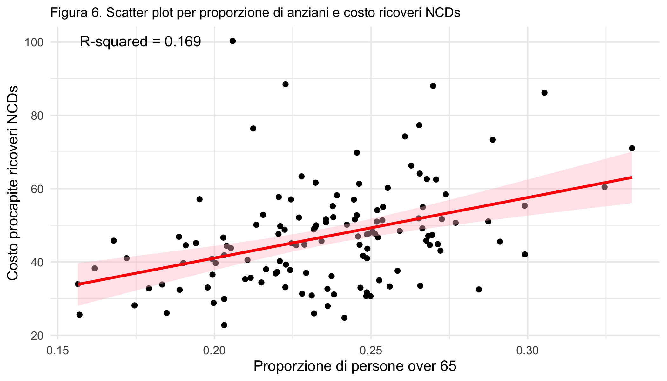

**Table** : Analisi multivariabile. Variabile dipendente costo a cittadino per ricoveri associati a NCDs

| **Variabile** | **Beta** | **95% CI1** | **p-value** |
| --- | --- | --- | --- |
| Percentuale di over 65 | 151 | 81, 221 | <0.001 |
| Reddito medio comune | -0.11 | -0.25, 0.03 | 0.12 |
| **1CI = Confidence Interval** | | | |
| **R² = 0.169; Adjusted R² = 0.156; AIC = 1,029; No. Obs. = 129** | | | |

I punti indicano i comuni, la linea di regressione crescente indica che in effetti, all’aumentare della proporzione di anziani, aumenta il costo a cittadino per i ricoveri associati alle NCDs, ma il coefficiente R-squared ci dice che solo il 16.90% della variabilità è spiegata dall’età media della popolazione. Ci sono quindi dei comuni che a parità di anziani hanno più o meno ricoveri. In altre parole ci sono molti altri fattori correlati alla domanda di servizi ospedalieri legati a queste patologie su cui si può intervenire per ridurla.

Le tabelle seguenti mostrano i 20 comuni che si discostano maggiormente dal valore atteso in positivo e in negativo.

I primi sono quelli che a parità di anziani hanno generano un costo maggiore a cittadino, quindi dove è possibile intervenire con programmi di prevenzione e servizi territoriali/domiciliari, generando dei risparmi. I secondi, al contrario, sono quelli che a parità di anziani generano un costo inferiore, e sarebbe interessante vedere quali potrebbero essere le cause del minor accesso all’ospedale (migliore stato di salute della popolazione? Migliori servizi?)

La mappa mostra questi comuni rispettivamente in rosso e in verde. In appendice sono riportati i dati per tutti i comuni delle Marche.

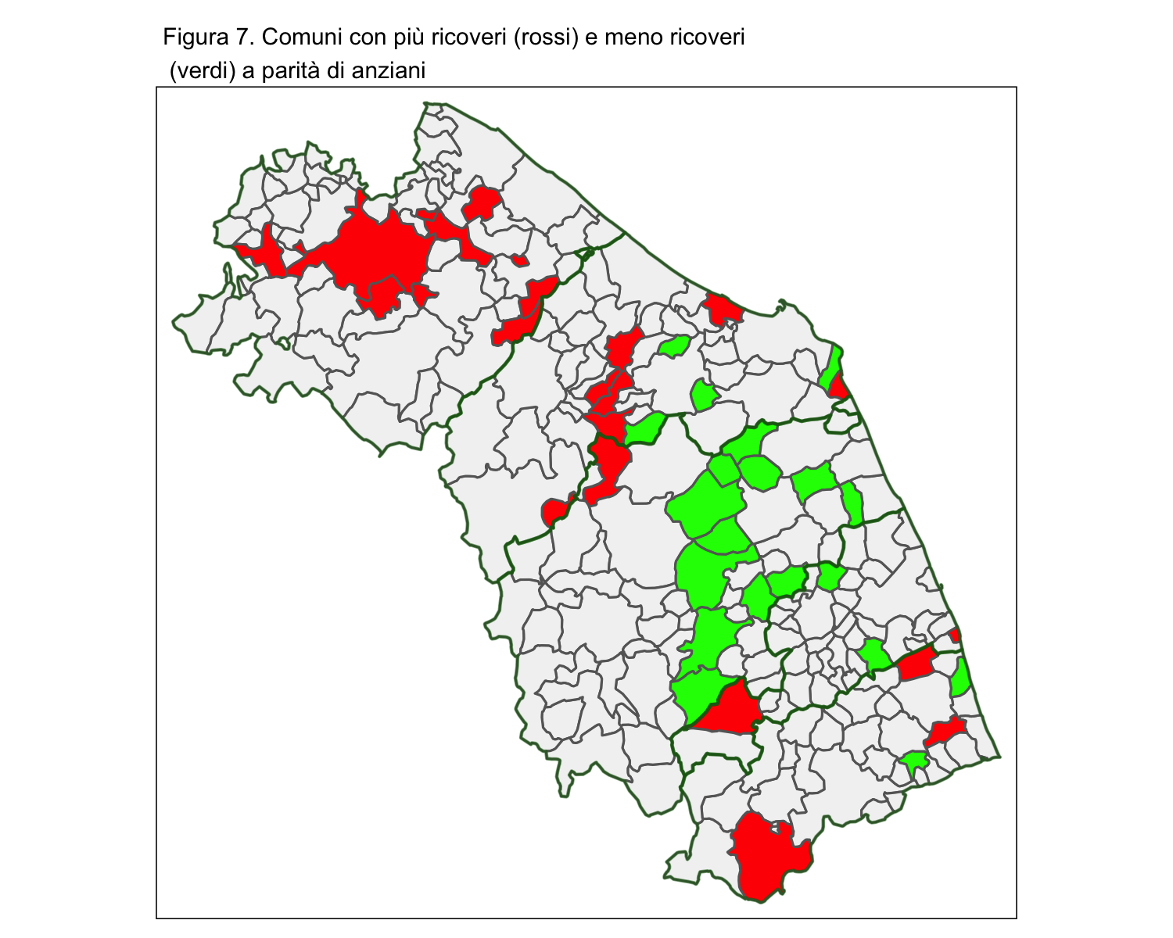

**Table** : I top 20 comuni che a parità di anziani generano un costo maggiore a cittadino per ricoveri associati a NCDs

| **N.** | **Comune** | **Popolazione** | **N. anziani (over 65)** | **Proporzione over 65** | **N. ricoveri per NCDs** | **Spesa procapite per ricoveri NCDs** |
| --- | --- | --- | --- | --- | --- | --- |
| 1 | Pedaso | 2.823 | 581 | 20.6% | 58 | 100 |
| 2 | Piandimeleto | 2.088 | 465 | 22.3% | 39 | 88 |
| 3 | Cupramontana | 4.507 | 1.216 | 27.0% | 97 | 88 |
| 4 | Mombaroccio | 2.081 | 442 | 21.2% | 41 | 76 |
| 5 | Acquasanta Terme | 2.646 | 808 | 30.5% | 50 | 86 |
| 6 | Apiro | 2.129 | 565 | 26.5% | 38 | 77 |
| 7 | Amandola | 3.443 | 898 | 26.1% | 51 | 74 |
| 8 | Belvedere Ostrense | 2.155 | 529 | 24.5% | 35 | 70 |
| 9 | Castelplanio | 3.525 | 803 | 22.8% | 53 | 63 |
| 10 | Urbino | 13.929 | 3.661 | 26.3% | 209 | 66 |
| 11 | Montefiore dell'Aso | 2.001 | 578 | 28.9% | 31 | 73 |
| 12 | Fermignano | 8.359 | 1.632 | 19.5% | 108 | 57 |
| 13 | Sant'Elpidio a Mare | 17.091 | 3.836 | 22.4% | 204 | 57 |
| 14 | Montefelcino | 2.540 | 590 | 23.2% | 36 | 62 |
| 15 | Cerreto d'Esi | 3.528 | 778 | 22.1% | 52 | 58 |
| 16 | Numana | 3.777 | 898 | 23.8% | 48 | 55 |
| 17 | Fermo | 36.812 | 9.063 | 24.6% | 470 | 61 |
| 18 | San Lorenzo in Campo | 3.254 | 864 | 26.6% | 50 | 64 |
| 19 | Camerata Picena | 2.550 | 428 | 16.8% | 26 | 46 |
| 20 | Montegranaro | 12.722 | 3.042 | 23.9% | 156 | 58 |

**Table** : I top 20 comuni che a parità di anziani generano un costo minore a cittadino per ricoveri associati a NCDs

| **N.** | **Comune** | **Popolazione** | **N. anziani (over 65)** | **Proporzione over 65** | **N. ricoveri per NCDs** | **Spesa procapite per ricoveri NCDs** |
| --- | --- | --- | --- | --- | --- | --- |
| 1 | Staffolo | 2.174 | 525 | 24.1% | 15 | 25 |
| 2 | Sarnano | 3.108 | 884 | 28.4% | 23 | 33 |
| 3 | Montefano | 3.408 | 790 | 23.2% | 19 | 26 |
| 4 | Treia | 9.234 | 2.307 | 25.0% | 65 | 31 |
| 5 | Mogliano | 4.497 | 1.195 | 26.6% | 37 | 34 |
| 6 | Monte San Pietrangeli | 2.365 | 588 | 24.9% | 16 | 32 |
| 7 | Pollenza | 6.468 | 1.607 | 24.8% | 47 | 31 |
| 8 | Castorano | 2.300 | 581 | 25.3% | 18 | 35 |
| 9 | Appignano | 4.119 | 981 | 23.8% | 30 | 31 |
| 10 | San Ginesio | 3.236 | 968 | 29.9% | 32 | 42 |
| 11 | Cupra Marittima | 5.401 | 1.332 | 24.7% | 42 | 33 |
| 12 | Tolentino | 18.772 | 4.805 | 25.6% | 153 | 33 |
| 13 | Montelupone | 3.454 | 798 | 23.1% | 23 | 31 |
| 14 | Monsano | 3.343 | 679 | 20.3% | 19 | 23 |
| 15 | Santa Maria Nuova | 4.130 | 975 | 23.6% | 31 | 33 |
| 16 | Sirolo | 4.082 | 964 | 23.6% | 26 | 28 |
| 17 | Montecassiano | 6.982 | 1.592 | 22.8% | 52 | 31 |
| 18 | Montecosaro | 7.323 | 1.353 | 18.5% | 46 | 26 |
| 19 | Maltignano | 2.322 | 517 | 22.3% | 18 | 33 |
| 20 | Petritoli | 2.234 | 608 | 27.2% | 20 | 43 |

# L’impatto delle malattie croniche sulla spesa farmaceutica

Nel contesto sanitario, l’analisi della spesa farmaceutica rappresenta un indice cruciale per la valutazione del peso economico associato alle malattie croniche non trasmissibili. Queste ultime, infatti, influenzano in maniera significativa l’allocazione delle risorse, avendo un impatto maggiore sulla spesa per i farmaci rispetto a quella per i ricoveri ospedalieri. In questo senso, la spesa farmaceutica costituisce un termometro attendibile del carico di malattia a livello territoriale.

Un elemento da non sottovalutare è l’importanza economica della spesa farmaceutica nel bilancio complessivo della Regione Marche. Le cifre presentate nella tabella, espresse in milioni di euro, riflettono una spesa totale di 551,37 milioni di euro all’anno, con un quota di spesa associata alle NCDs pari al 18,17% del totale. Tale percentuale enfatizza la rilevanza economica delle malattie croniche non trasmissibili nel contesto sanitario regionale e l’urgenza di sviluppare strategie efficaci per la loro prevenzione e gestione.

Osservando la tabella seguente emerge che l’ipertensione genera un costo notevole, in particolare nel settore farmaceutico territoriale. Allo stesso modo, malattie come l’asma e la BPCO, il diabete e l’insufficienza renale cronica non dialitica, pur rappresentando una quota più piccola della spesa complessiva, richiedono un attento monitoraggio e un’efficace gestione delle risorse, data la loro incidenza e la cronicità del trattamento.

Se avessimo a disposizione dati dettagliati per comune, potremmo calcolare la spesa procapite a cittadino, un indice che ci permetterebbe di identificare i comuni che spendono di più e quindi quelli che avrebbero più bisogno di interventi mirati per ridurre il peso di queste malattie e il relativo costo. Questa informazione sarebbe di vitale importanza per la pianificazione di politiche sanitarie efficaci e per l’allocazione ottimale delle risorse. Inoltre, potrebbe contribuire alla creazione di un sistema sanitario più equo ed efficiente, con un forte focus sulla prevenzione delle malattie croniche e sul miglioramento della gestione delle stesse.

| **Malattia** | **Farmaceutica ospedaliera** | **Farmaceutica territoriale** | **Total** |
| --- | --- | --- | --- |
| Altre patologie | 213.45 (98.16%) | 237.75 (71.20%) | 451.20 (81.83%) |
| Asma and BPCO | 2.05 (0.94%) | 23.78 (7.12%) | 25.83 (4.68%) |
| Cardiopatia Ischemica | 0.01 (0.00%) | 1.13 (0.34%) | 1.14 (0.21%) |
| Diabete | 0.05 (0.02%) | 14.68 (4.40%) | 14.73 (2.67%) |
| Diabete complicato | 0.00 (0.00%) | 2.22 (0.66%) | 2.22 (0.40%) |
| Ipertensione | 1.24 (0.57%) | 53.46 (16.01%) | 54.70 (9.92%) |
| IRC non dialitica | 0.65 (0.30%) | 0.90 (0.27%) | 1.55 (0.28%) |
| Total | 217.45 (100.00%) | 333.92 (100.00%) | 551.37 (100.00%) |

# Prossimi sviluppi della ricerca e dati necessari

La ricerca nei prossimi mese prevede di esplorare nuove aree di indagine. Un aspetto che intendiamo analizzare è la spesa farmaceutica per comune. Questa analisi potrebbe fornire indicazioni preziose su dove intervenire con misure di prevenzione primaria, secondaria o terziaria, liberando risorse economiche e generando al contempo guadagni di salute. Tuttavia, per condurre un’analisi accurata, avremmo bisogno di dati non anonimizzati sulla spesa farmaceutica, inclusi i dettagli sul comune di residenza del paziente.

Un altro aspetto che intendiamo esaminare sono gli accessi inappropriati al pronto soccorso, identificati dall’OMS come una delle principali cause di spreco nel settore sanitario. Individuare e rimuovere le cause di questi accessi inappropriati rappresenta un intervento altamente efficiente dal punto di vista economico e sanitario.

Inoltre, vorremmo estendere la nostra analisi dei servizi ADI, SAD ed RSA, che finora si è basata sui dati ISTAT. L’accesso ai dati forniti dalla regione Marche ci permetterebbe di confermare o rivedere le nostre conclusioni.

Una volta completata l’analisi dei problemi, la ricerca entrerà in una seconda fase, focalizzata sull’identificazione di interventi che hanno dimostrato la loro efficacia ed efficienza nel prevenire e trattare le patologie con il più alto onere di salute ed economico. In questa fase, evidenzieremo gli elementi facilitatori e gli ostacoli da considerare per garantire l’implementazione di tali interventi.

Un possibile sviluppo futuro potrebbe essere la progettazione di un intervento pilota in alcuni comuni della regione Marche, in particolare nei comuni del cratere del terremoto. Quest’area, ben delimitata e con un alto numero di anziani e un forte bisogno di servizi territoriali, rappresenta un contesto ideale per testare questi interventi.

Per procedere con queste analisi, avremmo bisogno dei seguenti dati: i dati della spesa farmaceutica con l’indicazione del comune di residenza del paziente; i dati disaggregati sugli accessi al pronto soccorso, con l’indicazione della causa di accesso; e i dati sulle figure professionali di carattere sociale in carico alla regione o ai comuni, che potrebbero essere impiegate nello sviluppo di programmi innovativi di medicina di prossimità.

# Bibliography

Direzione Generale Della Programmazione Sanitaria,. 2016. “Piano Nazionale Della Cronicità,” September. <https://www.salute.gov.it/imgs/C_17_pubblicazioni_2584_allegato.pdf>.

———. n.d. “Piano Nazionale Della Prevenzione (2020-2025).” <https://www.salute.gov.it/imgs/C_17_notizie_5029_0_file.pdf>.

ISTAT,. 2020. “Banca Dati ISTAT.” <http://dati.istat.it/>.

Martinelli, Massimo, Davide Moroni, Luca Bastiani, Simona Mrakic-Sposta, Guido Giardini, and Lorenza Pratali. 2020. “High-Altitude Mountain Telemedicine.” *Journal of Telemedicine and Telecare* 28 (2): 135–45. <https://doi.org/10.1177/1357633x20921020>.

Montemurro, Francesco, ed. 2012. “Indagine Sulle RSA in Italia,” November. <https://www.quotidianosanita.it/allegati/allegato3485654.pdf>.

Ting, Louise, and Matt Wilkes. 2021. “Telemedicine for Patient Management on Expeditions in Remote and Austere Environments: A Systematic Review.” *Wilderness & Environmental Medicine* 32 (1): 102–11. <https://doi.org/10.1016/j.wem.2020.09.009>.

# Appendice

**Table** : I comuni delle marche ordinati per proporzione di over 65 sul totale della popolazione

| **N.** | **Comune** | **Proporzione over 65** | **Anziani over 65** | **Popolazione Totale** |
| --- | --- | --- | --- | --- |
| 1 | Monte Cavallo | 40.5% | 45 | 111 |
| 2 | Montegallo | 38.9% | 180 | 463 |
| 3 | Poggio San Vicino | 37.1% | 86 | 232 |
| 4 | Gualdo | 36.9% | 277 | 750 |
| 5 | Castelsantangelo sul Nera | 36.7% | 91 | 248 |
| 6 | Borgo Pace | 33.8% | 186 | 551 |
| 7 | Arquata del Tronto | 33.5% | 355 | 1.061 |
| 8 | Cantiano | 33.3% | 704 | 2.112 |
| 9 | Fiuminata | 33.2% | 435 | 1.311 |
| 10 | Fiastra | 32.5% | 210 | 646 |
| 11 | Serra Sant'Abbondio | 32.5% | 312 | 961 |
| 12 | Arcevia | 32.5% | 1.416 | 4.363 |
| 13 | Penna San Giovanni | 32.3% | 319 | 988 |
| 14 | Monte Rinaldo | 31.8% | 107 | 337 |
| 15 | Montefalcone Appennino | 31.6% | 125 | 395 |
| 16 | Montecopiolo | 31.4% | 335 | 1.066 |
| 17 | Montelparo | 31.1% | 228 | 732 |
| 18 | Serravalle di Chienti | 30.8% | 321 | 1.042 |
| 19 | Belmonte Piceno | 30.6% | 188 | 614 |
| 20 | Carassai | 30.6% | 307 | 1.004 |
| 21 | Acquasanta Terme | 30.5% | 808 | 2.646 |
| 22 | Montalto delle Marche | 30.4% | 601 | 1.977 |
| 23 | Monteleone di Fermo | 30.3% | 111 | 366 |
| 24 | Montottone | 30.2% | 269 | 890 |
| 25 | San Ginesio | 29.9% | 968 | 3.236 |
| 26 | Pergola | 29.9% | 1.809 | 6.049 |
| 27 | Sant'Angelo in Pontano | 29.9% | 398 | 1.331 |
| 28 | Sefro | 29.8% | 128 | 430 |
| 29 | Genga | 29.7% | 506 | 1.701 |
| 30 | Rotella | 29.7% | 251 | 846 |
| 31 | Visso | 29.6% | 303 | 1.024 |
| 32 | Monte Vidon Combatte | 29.6% | 121 | 409 |
| 33 | Loro Piceno | 29.1% | 663 | 2.277 |
| 34 | Cossignano | 29.1% | 264 | 908 |
| 35 | Apecchio | 29.0% | 518 | 1.784 |
| 36 | Monte Cerignone | 29.0% | 190 | 655 |
| 37 | Montefiore dell'Aso | 28.9% | 578 | 2.001 |
| 38 | Montemonaco | 28.9% | 161 | 558 |
| 39 | Francavilla d'Ete | 28.8% | 265 | 921 |
| 40 | Offida | 28.7% | 1.407 | 4.895 |
| 41 | Valfornace | 28.7% | 274 | 956 |
| 42 | Montedinove | 28.6% | 145 | 507 |
| 43 | Moresco | 28.6% | 157 | 549 |
| 44 | Sarnano | 28.4% | 884 | 3.108 |
| 45 | Pioraco | 28.3% | 292 | 1.031 |
| 46 | Ussita | 28.1% | 111 | 395 |
| 47 | Pieve Torina | 27.8% | 376 | 1.352 |
| 48 | Torre San Patrizio | 27.7% | 542 | 1.955 |
| 49 | Ostra Vetere | 27.7% | 890 | 3.213 |
| 50 | Fratte Rosa | 27.6% | 253 | 917 |
| 51 | Mercatello sul Metauro | 27.6% | 364 | 1.321 |
| 52 | Frontino | 27.5% | 79 | 287 |
| 53 | Lapedona | 27.5% | 323 | 1.174 |
| 54 | Falconara Marittima | 27.4% | 7.060 | 25.780 |
| 55 | Bolognola | 27.3% | 39 | 143 |
| 56 | Ripe San Ginesio | 27.3% | 229 | 840 |
| 57 | San Severino Marche | 27.3% | 3.354 | 12.304 |
| 58 | Frontone | 27.2% | 337 | 1.237 |
| 59 | Montecarotto | 27.2% | 515 | 1.892 |
| 60 | Petritoli | 27.2% | 608 | 2.234 |
| 61 | Force | 27.2% | 336 | 1.235 |
| 62 | Barbara | 27.2% | 354 | 1.303 |
| 63 | Cessapalombo | 27.1% | 124 | 457 |
| 64 | Ascoli Piceno | 27.1% | 12.861 | 47.404 |
| 65 | Esanatoglia | 27.1% | 524 | 1.934 |
| 66 | Cagli | 27.1% | 2.268 | 8.376 |
| 67 | Monsampietro Morico | 27.1% | 171 | 632 |
| 68 | Macerata Feltria | 27.0% | 534 | 1.979 |
| 69 | Cupramontana | 27.0% | 1.216 | 4.507 |
| 70 | Serra San Quirico | 27.0% | 717 | 2.660 |
| 71 | Monte Vidon Corrado | 26.9% | 188 | 699 |
| 72 | Ripatransone | 26.9% | 1.117 | 4.156 |
| 73 | Petriolo | 26.8% | 505 | 1.881 |
| 74 | Matelica | 26.8% | 2.559 | 9.538 |
| 75 | Smerillo | 26.8% | 89 | 332 |
| 76 | Monterubbiano | 26.8% | 575 | 2.147 |
| 77 | Camerino | 26.8% | 1.791 | 6.692 |
| 78 | Massa Fermana | 26.8% | 243 | 908 |
| 79 | Santa Vittoria in Matenano | 26.7% | 344 | 1.286 |
| 80 | Corinaldo | 26.7% | 1.306 | 4.900 |
| 81 | Castignano | 26.6% | 715 | 2.684 |
| 82 | Monte Grimano Terme | 26.6% | 289 | 1.086 |
| 83 | Mogliano | 26.6% | 1.195 | 4.497 |
| 84 | Monte Giberto | 26.6% | 203 | 764 |
| 85 | San Lorenzo in Campo | 26.6% | 864 | 3.254 |
| 86 | Apiro | 26.5% | 565 | 2.129 |
| 87 | Appignano del Tronto | 26.5% | 454 | 1.711 |
| 88 | Sassoferrato | 26.5% | 1.860 | 7.013 |
| 89 | Montefortino | 26.5% | 295 | 1.114 |
| 90 | Venarotta | 26.4% | 522 | 1.977 |
| 91 | Urbino | 26.3% | 3.661 | 13.929 |
| 92 | Ortezzano | 26.3% | 195 | 742 |
| 93 | Piobbico | 26.2% | 493 | 1.879 |
| 94 | Amandola | 26.1% | 898 | 3.443 |
| 95 | Falerone | 25.9% | 842 | 3.249 |
| 96 | Macerata | 25.8% | 10.609 | 41.047 |
| 97 | Montappone | 25.8% | 423 | 1.638 |
| 98 | Tolentino | 25.6% | 4.805 | 18.772 |
| 99 | Mondavio | 25.5% | 960 | 3.760 |
| 100 | Pietrarubbia | 25.4% | 158 | 622 |
| 101 | Porto San Giorgio | 25.4% | 4.075 | 16.054 |
| 102 | Castelleone di Suasa | 25.4% | 403 | 1.589 |
| 103 | Montegiorgio | 25.4% | 1.673 | 6.597 |
| 104 | Roccafluvione | 25.3% | 496 | 1.959 |
| 105 | Mercatino Conca | 25.3% | 257 | 1.016 |
| 106 | Castorano | 25.3% | 581 | 2.300 |
| 107 | Terre Roveresche | 25.2% | 1.318 | 5.226 |
| 108 | San Paolo di Jesi | 25.2% | 231 | 916 |
| 109 | Gabicce Mare | 25.2% | 1.443 | 5.727 |
| 110 | Ancona | 25.2% | 24.952 | 99.077 |
| 111 | Muccia | 25.1% | 217 | 863 |
| 112 | Castelraimondo | 25.1% | 1.116 | 4.442 |
| 113 | Camporotondo di Fiastrone | 25.0% | 129 | 515 |
| 114 | Senigallia | 25.0% | 11.104 | 44.330 |
| 115 | Treia | 25.0% | 2.307 | 9.234 |
| 116 | Jesi | 24.9% | 9.867 | 39.579 |
| 117 | Pesaro | 24.9% | 23.676 | 95.152 |
| 118 | Urbisaglia | 24.9% | 628 | 2.525 |
| 119 | Chiaravalle | 24.9% | 3.664 | 14.735 |
| 120 | Monte San Pietrangeli | 24.9% | 588 | 2.365 |
| 121 | Pollenza | 24.8% | 1.607 | 6.468 |
| 122 | Colmurano | 24.8% | 303 | 1.222 |
| 123 | Fabriano | 24.7% | 7.505 | 30.328 |
| 124 | Monte San Martino | 24.7% | 176 | 712 |
| 125 | Cupra Marittima | 24.7% | 1.332 | 5.401 |
| 126 | Servigliano | 24.6% | 554 | 2.249 |
| 127 | Fermo | 24.6% | 9.063 | 36.812 |
| 128 | Cingoli | 24.6% | 2.437 | 9.912 |
| 129 | Palmiano | 24.6% | 42 | 171 |
| 130 | Belvedere Ostrense | 24.5% | 529 | 2.155 |
| 131 | Fossombrone | 24.5% | 2.280 | 9.289 |
| 132 | Tavoleto | 24.5% | 212 | 865 |
| 133 | San Benedetto del Tronto | 24.5% | 11.640 | 47.544 |
| 134 | Maiolati Spontini | 24.5% | 1.516 | 6.200 |
| 135 | Serrapetrona | 24.4% | 223 | 913 |
| 136 | Isola del Piano | 24.4% | 135 | 554 |
| 137 | Gagliole | 24.3% | 142 | 585 |
| 138 | Sassocorvaro Auditore | 24.2% | 1.183 | 4.883 |
| 139 | Staffolo | 24.1% | 525 | 2.174 |
| 140 | Morro d'Alba | 24.1% | 440 | 1.828 |
| 141 | Montegranaro | 23.9% | 3.042 | 12.722 |
| 142 | Appignano | 23.8% | 981 | 4.119 |
| 143 | Serra de' Conti | 23.8% | 884 | 3.715 |
| 144 | Numana | 23.8% | 898 | 3.777 |
| 145 | Campofilone | 23.7% | 458 | 1.929 |
| 146 | Recanati | 23.7% | 5.012 | 21.113 |
| 147 | Massignano | 23.7% | 389 | 1.641 |
| 148 | Sirolo | 23.6% | 964 | 4.082 |
| 149 | Santa Maria Nuova | 23.6% | 975 | 4.130 |
| 150 | Mergo | 23.6% | 238 | 1.010 |
| 151 | Monte Urano | 23.6% | 1.909 | 8.103 |
| 152 | Fano | 23.6% | 14.231 | 60.411 |
| 153 | Carpegna | 23.5% | 386 | 1.644 |
| 154 | Sant'Angelo in Vado | 23.4% | 944 | 4.031 |
| 155 | Ostra | 23.2% | 1.521 | 6.543 |
| 156 | Montefelcino | 23.2% | 590 | 2.540 |
| 157 | Mondolfo | 23.2% | 3.330 | 14.345 |
| 158 | Montefano | 23.2% | 790 | 3.408 |
| 159 | Camerano | 23.2% | 1.678 | 7.242 |
| 160 | Poggio San Marcello | 23.1% | 152 | 657 |
| 161 | Montelupone | 23.1% | 798 | 3.454 |
| 162 | Belforte all'Isauro | 23.0% | 168 | 732 |
| 163 | Filottrano | 22.9% | 2.123 | 9.259 |
| 164 | Monte San Giusto | 22.9% | 1.741 | 7.612 |
| 165 | Montecassiano | 22.8% | 1.592 | 6.982 |
| 166 | Castelplanio | 22.8% | 803 | 3.525 |
| 167 | Belforte del Chienti | 22.7% | 414 | 1.821 |
| 168 | Caldarola | 22.7% | 387 | 1.705 |
| 169 | Loreto | 22.7% | 2.928 | 12.900 |
| 170 | San Marcello | 22.6% | 453 | 2.000 |
| 171 | Rosora | 22.6% | 437 | 1.932 |
| 172 | Grottazzolina | 22.6% | 740 | 3.273 |
| 173 | Comunanza | 22.5% | 676 | 3.010 |
| 174 | Sant'Elpidio a Mare | 22.4% | 3.836 | 17.091 |
| 175 | Potenza Picena | 22.4% | 3.565 | 15.902 |
| 176 | Montemarciano | 22.3% | 2.198 | 9.864 |
| 177 | Piandimeleto | 22.3% | 465 | 2.088 |
| 178 | Maltignano | 22.3% | 517 | 2.322 |
| 179 | Acquaviva Picena | 22.2% | 824 | 3.705 |
| 180 | Acqualagna | 22.1% | 955 | 4.321 |
| 181 | Civitanova Marche | 22.1% | 9.313 | 42.167 |
| 182 | Cerreto d'Esi | 22.1% | 778 | 3.528 |
| 183 | Grottammare | 22.0% | 3.541 | 16.063 |
| 184 | Morrovalle | 22.0% | 2.193 | 9.968 |
| 185 | Offagna | 22.0% | 447 | 2.036 |
| 186 | Rapagnano | 21.8% | 429 | 1.966 |
| 187 | Sassofeltrio | 21.7% | 295 | 1.361 |
| 188 | Urbania | 21.6% | 1.507 | 6.961 |
| 189 | Sant'Ippolito | 21.6% | 321 | 1.485 |
| 190 | San Costanzo | 21.6% | 990 | 4.593 |
| 191 | Corridonia | 21.5% | 3.267 | 15.196 |
| 192 | Porto Sant'Elpidio | 21.3% | 5.472 | 25.646 |
| 193 | Mombaroccio | 21.2% | 442 | 2.081 |
| 194 | Monte Porzio | 21.2% | 593 | 2.803 |
| 195 | Osimo | 21.1% | 7.337 | 34.847 |
| 196 | Castelfidardo | 21.0% | 3.841 | 18.306 |
| 197 | Magliano di Tenna | 20.9% | 297 | 1.424 |
| 198 | Ponzano di Fermo | 20.8% | 345 | 1.656 |
| 199 | Peglio | 20.6% | 137 | 665 |
| 200 | Pedaso | 20.6% | 581 | 2.823 |
| 201 | Petriano | 20.5% | 571 | 2.782 |
| 202 | Monte San Vito | 20.4% | 1.402 | 6.876 |
| 203 | Montecalvo in Foglia | 20.3% | 560 | 2.757 |
| 204 | Monsano | 20.3% | 679 | 3.343 |
| 205 | Colli del Tronto | 20.3% | 746 | 3.673 |
| 206 | Monsampolo del Tronto | 20.3% | 924 | 4.555 |
| 207 | Trecastelli | 20.0% | 1.516 | 7.565 |
| 208 | Folignano | 20.0% | 1.826 | 9.142 |
| 209 | Agugliano | 19.9% | 959 | 4.810 |
| 210 | Castel di Lama | 19.9% | 1.695 | 8.507 |
| 211 | Spinetoli | 19.8% | 1.446 | 7.309 |
| 212 | Fermignano | 19.5% | 1.632 | 8.359 |
| 213 | Monte Roberto | 19.4% | 597 | 3.076 |
| 214 | Cartoceto | 19.1% | 1.507 | 7.896 |
| 215 | Porto Recanati | 19.0% | 2.272 | 11.952 |
| 216 | Colli al Metauro | 18.9% | 2.316 | 12.261 |
| 217 | Monteprandone | 18.9% | 2.422 | 12.837 |
| 218 | Lunano | 18.5% | 273 | 1.474 |
| 219 | Montecosaro | 18.5% | 1.353 | 7.323 |
| 220 | Altidona | 18.3% | 641 | 3.497 |
| 221 | Castelbellino | 17.9% | 897 | 5.010 |
| 222 | Polverigi | 17.4% | 807 | 4.625 |
| 223 | Vallefoglia | 17.2% | 2.574 | 14.969 |
| 224 | Camerata Picena | 16.8% | 428 | 2.550 |
| 225 | Monteciccardo | 16.6% | 272 | 1.634 |
| 226 | Gradara | 16.2% | 790 | 4.884 |
| 227 | Tavullia | 15.7% | 1.241 | 7.909 |
| 228 | Montelabbate | 15.6% | 1.091 | 6.974 |

**Table** : I comuni delle marche ordinati per utenti SAD su popolazione over 65

| **N.** | **Comune** | **Utenti SAD** | **Spesa per SAD** | **Spesa SAD per utente** | **Spesa SAD per anziano** | **N. anziani (over 65)** |
| --- | --- | --- | --- | --- | --- | --- |
| 1 | Monte Cavallo | 1 | 1.693 | 1.693 | 37 | 45 |
| 2 | Castelsantangelo sul Nera | 2 | 3.386 | 1.693 | 37 | 91 |
| 3 | Ussita | 3 | 6.057 | 2.019 | 54 | 111 |
| 4 | Bolognola | 1 | 1.693 | 1.693 | 43 | 39 |
| 5 | Fiastra | 4 | 6.772 | 1.693 | 32 | 210 |
| 6 | Tolentino | 109 | 444.671 | 4.079 | 92 | 4.805 |
| 7 | Valfornace | 5 | 8.464 | 1.692 | 30 | 274 |
| 8 | Porto Sant'Elpidio | 132 | 268.377 | 2.033 | 49 | 5.472 |
| 9 | Visso | 5 | 8.464 | 1.692 | 27 | 303 |
| 10 | Serravalle di Chienti | 5 | 8.465 | 1.693 | 26 | 321 |
| 11 | Muccia | 4 | 6.772 | 1.693 | 31 | 217 |
| 12 | Camerino | 31 | 52.481 | 1.692 | 29 | 1.791 |
| 13 | Pieve Torina | 6 | 10.157 | 1.692 | 27 | 376 |
| 14 | Senigallia | 190 | 628.691 | 3.308 | 56 | 11.104 |
| 15 | Cantiano | 9 | 15.794 | 1.754 | 22 | 704 |
| 16 | Fossombrone | 39 | 83.989 | 2.153 | 36 | 2.280 |
| 17 | Serra Sant'Abbondio | 4 | 7.020 | 1.755 | 22 | 312 |
| 18 | Frontone | 5 | 8.774 | 1.754 | 26 | 337 |
| 19 | Apecchio | 7 | 12.284 | 1.754 | 23 | 518 |
| 20 | Piobbico | 7 | 12.284 | 1.754 | 24 | 493 |
| 21 | Cagli | 30 | 52.646 | 1.754 | 23 | 2.268 |
| 22 | Frontino | 1 | 1.309 | 1.309 | 16 | 79 |
| 23 | Macerata | 133 | 331.197 | 2.490 | 31 | 10.609 |
| 24 | Monte Cerignone | 2 | 2.619 | 1.309 | 13 | 190 |
| 25 | Acqualagna | 13 | 22.814 | 1.754 | 23 | 955 |
| 26 | Appignano del Tronto | 5 | 5.000 | 1.000 | 11 | 454 |
| 27 | Appignano | 12 | 65.154 | 5.429 | 66 | 981 |
| 28 | Urbania | 20 | 38.378 | 1.918 | 25 | 1.507 |
| 29 | Offida | 14 | 14.000 | 1.000 | 9 | 1.407 |
| 30 | Montecopiolo | 3 | 3.928 | 1.309 | 11 | 335 |
| 31 | Gualdo | 2 | 15.863 | 7.931 | 57 | 277 |
| 32 | Castorano | 6 | 6.000 | 1.000 | 10 | 581 |
| 33 | Castignano | 7 | 7.000 | 1.000 | 9 | 715 |
| 34 | Montefalcone Appennino | 1 | 2.899 | 2.899 | 23 | 125 |
| 35 | Ripe San Ginesio | 2 | 15.863 | 7.931 | 69 | 229 |
| 36 | Tavoleto | 2 | 2.619 | 1.309 | 12 | 212 |
| 37 | Sant'Angelo in Pontano | 3 | 23.795 | 7.931 | 59 | 398 |
| 38 | Loro Piceno | 5 | 39.658 | 7.931 | 59 | 663 |
| 39 | Cessapalombo | 1 | 7.931 | 7.931 | 63 | 124 |
| 40 | San Ginesio | 7 | 55.521 | 7.931 | 57 | 968 |
| 41 | Penna San Giovanni | 2 | 15.863 | 7.931 | 49 | 319 |
| 42 | Macerata Feltria | 4 | 5.238 | 1.309 | 9 | 534 |
| 43 | Fermo | 74 | 216.445 | 2.924 | 23 | 9.063 |
| 44 | Castel di Lama | 17 | 17.000 | 1.000 | 10 | 1.695 |
| 45 | Mergo | 2 | 8.655 | 4.327 | 36 | 238 |
| 46 | Montedinove | 1 | 2.899 | 2.899 | 19 | 145 |
| 47 | Mercatino Conca | 2 | 2.619 | 1.309 | 10 | 257 |
| 48 | Camporotondo di Fiastrone | 1 | 7.931 | 7.931 | 61 | 129 |
| 49 | Sarnano | 6 | 47.589 | 7.931 | 53 | 884 |
| 50 | Piandimeleto | 4 | 5.238 | 1.309 | 11 | 465 |
| 51 | Spinetoli | 14 | 14.000 | 1.000 | 9 | 1.446 |
| 52 | Colli del Tronto | 7 | 7.000 | 1.000 | 9 | 746 |
| 53 | Apiro | 4 | 21.262 | 5.315 | 37 | 565 |
| 54 | Montecassiano | 13 | 10.000 | 769 | 6 | 1.592 |
| 55 | Sassocorvaro Auditore | 9 | 11.784 | 1.309 | 9 | 1.183 |
| 56 | Monte Grimano Terme | 2 | 2.619 | 1.309 | 9 | 289 |
| 57 | Staffolo | 4 | 17.309 | 4.327 | 32 | 525 |
| 58 | Carpegna | 3 | 3.928 | 1.309 | 10 | 386 |
| 59 | Urbino | 25 | 65.201 | 2.608 | 17 | 3.661 |
| 60 | Montemonaco | 1 | 2.899 | 2.899 | 18 | 161 |
| 61 | Cupramontana | 8 | 34.618 | 4.327 | 28 | 1.216 |
| 62 | Caldarola | 3 | 23.795 | 7.931 | 61 | 387 |
| 63 | Ascoli Piceno | 80 | 205.933 | 2.574 | 16 | 12.861 |
| 64 | Fermignano | 14 | 22.131 | 1.580 | 13 | 1.632 |
| 65 | Vallefoglia | 25 | 94.000 | 3.760 | 36 | 2.574 |
| 66 | Montegranaro | 21 | 78.347 | 3.730 | 25 | 3.042 |
| 67 | Belforte del Chienti | 3 | 23.795 | 7.931 | 57 | 414 |
| 68 | San Benedetto del Tronto | 78 | 90.387 | 1.158 | 7 | 11.640 |
| 69 | Colmurano | 2 | 15.863 | 7.931 | 52 | 303 |
| 70 | Cingoli | 16 | 81.640 | 5.102 | 33 | 2.437 |
| 71 | Pietrarubbia | 1 | 1.309 | 1.309 | 8 | 158 |
| 72 | Santa Vittoria in Matenano | 2 | 5.799 | 2.899 | 16 | 344 |
| 73 | Rosora | 3 | 12.266 | 4.088 | 28 | 437 |
| 74 | Sassofeltrio | 2 | 2.619 | 1.309 | 8 | 295 |
| 75 | Porto San Giorgio | 23 | 64.783 | 2.816 | 15 | 4.075 |
| 76 | Monte San Martino | 1 | 7.931 | 7.931 | 45 | 176 |
| 77 | Belforte all'Isauro | 1 | 1.309 | 1.309 | 7 | 168 |
| 78 | Montelparo | 1 | 2.899 | 2.899 | 12 | 228 |
| 79 | Lunano | 2 | 2.619 | 1.309 | 9 | 273 |
| 80 | Porto Recanati | 16 | 46.848 | 2.928 | 20 | 2.272 |
| 81 | Falconara Marittima | 34 | 152.448 | 4.483 | 21 | 7.060 |
| 82 | San Costanzo | 6 | 12.370 | 2.061 | 12 | 990 |
| 83 | Morrovalle | 13 | 37.940 | 2.918 | 17 | 2.193 |
| 84 | Recanati | 27 | 79.400 | 2.940 | 15 | 5.012 |
| 85 | Tavullia | 10 | 11.200 | 1.120 | 9 | 1.241 |
| 86 | Rotella | 1 | 2.899 | 2.899 | 11 | 251 |
| 87 | Amandola | 4 | 11.597 | 2.899 | 12 | 898 |
| 88 | Osimo | 39 | 80.137 | 2.054 | 10 | 7.337 |
| 89 | Serrapetrona | 1 | 7.931 | 7.931 | 35 | 223 |
| 90 | Morro d'Alba | 2 | 7.223 | 3.611 | 16 | 440 |
| 91 | San Paolo di Jesi | 1 | 3.612 | 3.612 | 15 | 231 |
| 92 | Numana | 4 | 13.100 | 3.275 | 14 | 898 |
| 93 | Montecarotto | 2 | 7.223 | 3.611 | 14 | 515 |
| 94 | Monte San Giusto | 8 | 20.179 | 2.522 | 11 | 1.741 |
| 95 | Esanatoglia | 2 | 14.038 | 7.019 | 26 | 524 |
| 96 | Ancona | 101 | 437.388 | 4.330 | 17 | 24.952 |
| 97 | Rapagnano | 2 | 980 | 490 | 2 | 429 |
| 98 | San Marcello | 2 | 7.223 | 3.611 | 15 | 453 |
| 99 | Comunanza | 3 | 8.698 | 2.899 | 12 | 676 |
| 100 | Pioraco | 1 | 7.019 | 7.019 | 24 | 292 |
| 101 | Santa Maria Nuova | 4 | 14.447 | 3.611 | 14 | 975 |
| 102 | Maiolati Spontini | 6 | 21.670 | 3.611 | 14 | 1.516 |
| 103 | Mombaroccio | 2 | 7.114 | 3.557 | 16 | 442 |
| 104 | Jesi | 37 | 133.635 | 3.611 | 13 | 9.867 |
| 105 | Belvedere Ostrense | 2 | 7.224 | 3.612 | 13 | 529 |
| 106 | Arcevia | 4 | 20.171 | 5.042 | 14 | 1.416 |
| 107 | Montegiorgio | 6 | 22.496 | 3.749 | 13 | 1.673 |
| 108 | Montefortino | 1 | 2.899 | 2.899 | 9 | 295 |
| 109 | Monsano | 3 | 10.835 | 3.611 | 15 | 679 |
| 110 | Filottrano | 8 | 28.894 | 3.611 | 13 | 2.123 |
| 111 | Montelabbate | 6 | 18.717 | 3.119 | 17 | 1.091 |
| 112 | Sassoferrato | 6 | 30.256 | 5.042 | 16 | 1.860 |
| 113 | Loreto | 11 | 64.876 | 5.897 | 22 | 2.928 |
| 114 | Castelplanio | 3 | 10.835 | 3.611 | 13 | 803 |
| 115 | Fano | 51 | 154.073 | 3.021 | 10 | 14.231 |
| 116 | San Severino Marche | 10 | 70.191 | 7.019 | 20 | 3.354 |
| 117 | Force | 1 | 2.899 | 2.899 | 8 | 336 |
| 118 | Fiuminata | 1 | 7.019 | 7.019 | 16 | 435 |
| 119 | Fabriano | 23 | 115.983 | 5.042 | 15 | 7.505 |
| 120 | Treia | 7 | 49.133 | 7.019 | 21 | 2.307 |
| 121 | Serra San Quirico | 2 | 10.085 | 5.042 | 14 | 717 |
| 122 | Matelica | 7 | 49.134 | 7.019 | 19 | 2.559 |
| 123 | Potenza Picena | 11 | 23.628 | 2.148 | 6 | 3.565 |
| 124 | Camerano | 5 | 14.349 | 2.869 | 8 | 1.678 |
| 125 | Montecosaro | 5 | 2.253 | 450 | 1 | 1.353 |
| 126 | Castelraimondo | 3 | 21.057 | 7.019 | 18 | 1.116 |
| 127 | Mogliano | 3 | 10.000 | 3.333 | 8 | 1.195 |
| 128 | Monte Roberto | 2 | 7.224 | 3.612 | 12 | 597 |
| 129 | Polverigi | 3 | 18.150 | 6.050 | 22 | 807 |
| 130 | Agugliano | 3 | 18.150 | 6.050 | 18 | 959 |
| 131 | Castelbellino | 3 | 10.835 | 3.611 | 12 | 897 |
| 132 | Genga | 1 | 5.043 | 5.043 | 9 | 506 |
| 133 | Cerreto d'Esi | 2 | 10.086 | 5.043 | 12 | 778 |
| 134 | Folignano | 5 | 10.674 | 2.134 | 5 | 1.826 |
| 135 | Pesaro | 46 | 420.675 | 9.145 | 17 | 23.676 |
| 136 | Castelfidardo | 8 | 17.763 | 2.220 | 4 | 3.841 |
| 137 | Mondolfo | 6 | 12.644 | 2.107 | 3 | 3.330 |
| 138 | Montemarciano | 4 | 13.963 | 3.490 | 6 | 2.198 |
| 139 | Acquasanta Terme | 1 | 3.827 | 3.827 | 4 | 808 |
| 140 | Pollenza | 2 | 3.607 | 1.803 | 2 | 1.607 |
| 141 | Montefano | 1 | 740 | 740 | 0 | 790 |
| 142 | Monte San Vito | 2 | 6.981 | 3.490 | 4 | 1.402 |
| 143 | Sirolo | 1 | 3.396 | 3.396 | 3 | 964 |
| 144 | Pergola | 1 | 3.170 | 3.170 | 1 | 1.809 |
| 145 | Civitanova Marche | 5 | 10.000 | 2.000 | 1 | 9.313 |
| 146 | Corridonia | 1 | 2.076 | 2.076 | 0 | 3.267 |

**Table** : I comuni delle marche ordinati per spesa per RSA per cittadino over 65

| **N.** | **Comune** | **Spesa RSA per anziano** | **Utenti RSA** | **Spesa RSA per utente** | **Spesa totale per RSA** | **N. anziani (over 65)** |
| --- | --- | --- | --- | --- | --- | --- |
| 1 | Castelsantangelo sul Nera | 3.654 | 14 | 23.756 | 332.588 | 91 |
| 2 | Esanatoglia | 3.421 | 71 | 25.252 | 1.792.945 | 524 |
| 3 | Ussita | 3.147 | 13 | 26.871 | 349.326 | 111 |
| 4 | Penna San Giovanni | 2.166 | 34 | 20.324 | 691.048 | 319 |
| 5 | Urbisaglia | 2.153 | 53 | 25.511 | 1.352.084 | 628 |
| 6 | Gualdo | 2.055 | 25 | 22.776 | 569.400 | 277 |
| 7 | Muccia | 1.433 | 19 | 16.366 | 310.963 | 217 |
| 8 | Petritoli | 1.399 | 48 | 17.729 | 851.021 | 608 |
| 9 | Montecarotto | 1.315 | 28 | 24.199 | 677.584 | 515 |
| 10 | Sarnano | 1.239 | 51 | 21.486 | 1.095.786 | 884 |
| 11 | Cerreto d'Esi | 1.197 | 36 | 25.880 | 931.688 | 778 |
| 12 | Santa Maria Nuova | 1.143 | 46 | 24.246 | 1.115.333 | 975 |
| 13 | Loro Piceno | 939 | 25 | 24.913 | 622.828 | 663 |
| 14 | Urbania | 755 | 51 | 22.323 | 1.138.500 | 1.507 |
| 15 | Pollenza | 682 | 40 | 27.412 | 1.096.502 | 1.607 |
| 16 | Montefano | 635 | 25 | 20.080 | 502.015 | 790 |
| 17 | Mogliano | 563 | 40 | 16.825 | 673.000 | 1.195 |
| 18 | Monte San Giusto | 495 | 42 | 20.527 | 862.144 | 1.741 |
| 19 | Morro d'Alba | 448 | 25 | 7.885 | 197.133 | 440 |
| 20 | Montecassiano | 380 | 25 | 24.202 | 605.058 | 1.592 |
| 21 | Sassoferrato | 357 | 25 | 26.585 | 664.632 | 1.860 |
| 22 | Montemarciano | 311 | 25 | 27.349 | 683.737 | 2.198 |
| 23 | Poggio San Vicino | 311 | 1 | 26.783 | 26.783 | 86 |
| 24 | Treia | 301 | 31 | 22.408 | 694.658 | 2.307 |
| 25 | Montegiorgio | 288 | 24 | 20.080 | 481.942 | 1.673 |
| 26 | Monsano | 236 | 6 | 26.783 | 160.699 | 679 |
| 27 | San Marcello | 236 | 4 | 26.783 | 107.133 | 453 |
| 28 | San Paolo di Jesi | 231 | 2 | 26.783 | 53.566 | 231 |
| 29 | Mergo | 225 | 2 | 26.783 | 53.567 | 238 |
| 30 | Monte Roberto | 224 | 5 | 26.783 | 133.916 | 597 |
| 31 | Cupramontana | 220 | 10 | 26.783 | 267.832 | 1.216 |
| 32 | Cingoli | 219 | 20 | 26.783 | 535.665 | 2.437 |
| 33 | Jesi | 217 | 80 | 26.783 | 2.142.659 | 9.867 |
| 34 | Filottrano | 214 | 17 | 26.783 | 455.315 | 2.123 |
| 35 | Maiolati Spontini | 212 | 12 | 26.783 | 321.399 | 1.516 |
| 36 | Castelbellino | 209 | 7 | 26.783 | 187.483 | 897 |
| 37 | Potenza Picena | 209 | 30 | 24.932 | 747.970 | 3.565 |
| 38 | Staffolo | 204 | 4 | 26.783 | 107.133 | 525 |
| 39 | Belvedere Ostrense | 202 | 4 | 26.783 | 107.133 | 529 |
| 40 | Castelplanio | 200 | 6 | 26.783 | 160.699 | 803 |
| 41 | Apiro | 189 | 4 | 26.783 | 107.133 | 565 |
| 42 | Chiaravalle | 187 | 36 | 19.095 | 687.450 | 3.664 |
| 43 | Rosora | 183 | 3 | 26.783 | 80.350 | 437 |
| 44 | Poggio San Marcello | 176 | 1 | 26.783 | 26.783 | 152 |
| 45 | Corridonia | 168 | 30 | 18.330 | 549.926 | 3.267 |
| 46 | Sant'Elpidio a Mare | 129 | 26 | 19.122 | 497.191 | 3.836 |
| 47 | San Benedetto del Tronto | 112 | 68 | 19.329 | 1.314.435 | 11.640 |
| 48 | Pesaro | 106 | 82 | 30.772 | 2.523.339 | 23.676 |
| 49 | Fossombrone | 80 | 43 | 4.291 | 184.523 | 2.280 |
| 50 | Fano | 55 | 44 | 18.042 | 793.885 | 14.231 |
| 51 | Castelraimondo | 30 | 40 | 850 | 34.000 | 1.116 |
| 52 | Cupra Marittima | 10 | 34 | 403 | 13.721 | 1.332 |
| 53 | Civitanova Marche | 9 | 57 | 1.578 | 90.000 | 9.313 |
| 54 | Genga | 6 | 1 | 3.195 | 3.195 | 506 |
| 55 | Ascoli Piceno | 5 | 4 | 16.986 | 67.946 | 12.861 |
| 56 | Appignano | 1 | 10 | 107 | 1.071 | 981 |
| 57 | Monteprandone | 1 | 5 | 600 | 3.000 | 2.422 |
| 58 | Ancona | 0 | 70 | 77 | 5.440 | 24.952 |
| 59 | Monte Urano | 0 | 1 | 968 | 968 | 1.909 |
| 60 | Senigallia | 0 | 10 | 850 | 8.500 | 11.104 |

**Table** : I comuni delle marche ordinati per spesa procapite per ricoveri associati a NCDs

| **N.** | **Comune** | **Popolazione** | **N. anziani (over 65)** | **Proporzione anziani over 65** | **N. ricoveri per NCDs** | **Spesa totale per ricoveri NCDs** | **Spesa procapite per ricveri NCDs** |
| --- | --- | --- | --- | --- | --- | --- | --- |
| 1 | Poggio San Vicino | 232 | 86 | 37.1% | 9 | 159.772 | 167 |
| 2 | Frontino | 287 | 79 | 27.5% | 9 | 173.666 | 146 |
| 3 | Force | 1.235 | 336 | 27.2% | 39 | 732.869 | 138 |
| 4 | Borgo Pace | 551 | 186 | 33.8% | 16 | 395.958 | 129 |
| 5 | Palmiano | 171 | 42 | 24.6% | 4 | 100.726 | 108 |
| 6 | Frontone | 1.237 | 337 | 27.2% | 27 | 864.855 | 101 |
| 7 | Pedaso | 2.823 | 581 | 20.6% | 58 | 1.677.611 | 100 |
| 8 | Valfornace | 956 | 274 | 28.7% | 22 | 750.236 | 99 |
| 9 | Ortezzano | 742 | 195 | 26.3% | 16 | 524.471 | 95 |
| 10 | Morro d'Alba | 1.828 | 440 | 24.1% | 44 | 1.045.468 | 94 |
| 11 | Piandimeleto | 2.088 | 465 | 22.3% | 39 | 1.448.372 | 88 |
| 12 | Cupramontana | 4.507 | 1.216 | 27.0% | 97 | 2.670.979 | 88 |
| 13 | Acquasanta Terme | 2.646 | 808 | 30.5% | 50 | 1.417.113 | 86 |
| 14 | Isola del Piano | 554 | 135 | 24.4% | 12 | 298.705 | 86 |
| 15 | Castelsantangelo sul Nera | 248 | 91 | 36.7% | 5 | 156.299 | 84 |
| 16 | Monte Vidon Combatte | 409 | 121 | 29.6% | 6 | 177.139 | 81 |
| 17 | Arquata del Tronto | 1.061 | 355 | 33.5% | 21 | 708.556 | 80 |
| 18 | Apiro | 2.129 | 565 | 26.5% | 38 | 1.229.554 | 77 |
| 19 | Mombaroccio | 2.081 | 442 | 21.2% | 41 | 1.163.561 | 76 |
| 20 | Cessapalombo | 457 | 124 | 27.1% | 9 | 250.079 | 76 |
| 21 | Castelleone di Suasa | 1.589 | 403 | 25.4% | 27 | 969.055 | 75 |
| 22 | Amandola | 3.443 | 898 | 26.1% | 51 | 1.608.145 | 74 |
| 23 | Montefiore dell'Aso | 2.001 | 578 | 28.9% | 31 | 1.083.674 | 73 |
| 24 | Piobbico | 1.879 | 493 | 26.2% | 27 | 986.421 | 73 |
| 25 | Cantiano | 2.112 | 704 | 33.3% | 35 | 1.326.806 | 71 |
| 26 | Belvedere Ostrense | 2.155 | 529 | 24.5% | 35 | 1.198.294 | 70 |
| 27 | Bolognola | 143 | 39 | 27.3% | 2 | 97.253 | 70 |
| 28 | Torre San Patrizio | 1.955 | 542 | 27.7% | 28 | 1.069.781 | 69 |
| 29 | Urbino | 13.929 | 3.661 | 26.3% | 209 | 8.165.764 | 66 |
| 30 | Monte Cavallo | 111 | 45 | 40.5% | 2 | 83.360 | 65 |
| 31 | Rosora | 1.932 | 437 | 22.6% | 28 | 1.028.101 | 65 |
| 32 | Ussita | 395 | 111 | 28.1% | 5 | 191.032 | 64 |
| 33 | San Lorenzo in Campo | 3.254 | 864 | 26.6% | 50 | 2.031.889 | 64 |
| 34 | Castelplanio | 3.525 | 803 | 22.8% | 53 | 2.024.943 | 63 |
| 35 | Monterubbiano | 2.147 | 575 | 26.8% | 29 | 1.153.141 | 63 |
| 36 | Fiuminata | 1.311 | 435 | 33.2% | 18 | 812.756 | 63 |
| 37 | Cagli | 8.376 | 2.268 | 27.1% | 114 | 5.064.093 | 63 |
| 38 | San Marcello | 2.000 | 453 | 22.6% | 29 | 1.160.087 | 62 |
| 39 | Pioraco | 1.031 | 292 | 28.3% | 15 | 632.143 | 62 |
| 40 | Montefelcino | 2.540 | 590 | 23.2% | 36 | 1.347.646 | 62 |
| 41 | Fermo | 36.812 | 9.063 | 24.6% | 470 | 20.784.317 | 61 |
| 42 | Montecarotto | 1.892 | 515 | 27.2% | 27 | 1.080.201 | 61 |
| 43 | Arcevia | 4.363 | 1.416 | 32.5% | 58 | 2.698.766 | 60 |
| 44 | Mondavio | 3.760 | 960 | 25.5% | 57 | 2.070.096 | 60 |
| 45 | Montegallo | 463 | 180 | 38.9% | 7 | 288.285 | 59 |
| 46 | Rapagnano | 1.966 | 429 | 21.8% | 23 | 1.080.201 | 59 |
| 47 | Montappone | 1.638 | 423 | 25.8% | 22 | 920.428 | 58 |
| 48 | Falconara Marittima | 25.780 | 7.060 | 27.4% | 359 | 15.362.472 | 58 |
| 49 | Montegranaro | 12.722 | 3.042 | 23.9% | 156 | 6.349.220 | 58 |
| 50 | Cerreto d'Esi | 3.528 | 778 | 22.1% | 52 | 2.021.469 | 58 |
| 51 | Macerata Feltria | 1.979 | 534 | 27.0% | 27 | 1.111.461 | 57 |
| 52 | Fermignano | 8.359 | 1.632 | 19.5% | 108 | 4.560.463 | 57 |
| 53 | Sant'Elpidio a Mare | 17.091 | 3.836 | 22.4% | 204 | 8.766.647 | 57 |
| 54 | Maiolati Spontini | 6.200 | 1.516 | 24.5% | 89 | 2.976.631 | 57 |
| 55 | Lapedona | 1.174 | 323 | 27.5% | 13 | 798.862 | 56 |
| 56 | Pergola | 6.049 | 1.809 | 29.9% | 77 | 4.056.832 | 55 |
| 57 | Numana | 3.777 | 898 | 23.8% | 48 | 2.219.448 | 55 |
| 58 | Porto San Giorgio | 16.054 | 4.075 | 25.4% | 181 | 8.523.515 | 55 |
| 59 | Corinaldo | 4.900 | 1.306 | 26.7% | 64 | 2.914.111 | 55 |
| 60 | Montalto delle Marche | 1.977 | 601 | 30.4% | 25 | 1.160.087 | 54 |
| 61 | Gabicce Mare | 5.727 | 1.443 | 25.2% | 78 | 2.848.118 | 54 |
| 62 | Carassai | 1.004 | 307 | 30.6% | 14 | 600.884 | 53 |
| 63 | Carpegna | 1.644 | 386 | 23.5% | 21 | 816.229 | 53 |
| 64 | San Costanzo | 4.593 | 990 | 21.6% | 57 | 2.584.146 | 53 |
| 65 | Massignano | 1.641 | 389 | 23.7% | 20 | 951.688 | 53 |
| 66 | Fossombrone | 9.289 | 2.280 | 24.5% | 112 | 5.182.186 | 53 |
| 67 | Penna San Giovanni | 988 | 319 | 32.3% | 10 | 399.431 | 53 |
| 68 | Sefro | 430 | 128 | 29.8% | 5 | 218.819 | 52 |
| 69 | Montottone | 890 | 269 | 30.2% | 11 | 520.997 | 52 |
| 70 | Serra de' Conti | 3.715 | 884 | 23.8% | 43 | 1.997.156 | 52 |
| 71 | Genga | 1.701 | 506 | 29.7% | 22 | 1.031.575 | 52 |
| 72 | Loreto | 12.900 | 2.928 | 22.7% | 151 | 6.932.737 | 52 |
| 73 | Sassoferrato | 7.013 | 1.860 | 26.5% | 90 | 4.105.458 | 52 |
| 74 | San Severino Marche | 12.304 | 3.354 | 27.3% | 153 | 6.849.377 | 52 |
| 75 | Monte Urano | 8.103 | 1.909 | 23.6% | 85 | 4.192.291 | 52 |
| 76 | San Benedetto del Tronto | 47.544 | 11.640 | 24.5% | 559 | 25.897.037 | 52 |
| 77 | Montegiorgio | 6.597 | 1.673 | 25.4% | 72 | 3.317.016 | 51 |
| 78 | Offida | 4.895 | 1.407 | 28.7% | 51 | 2.431.321 | 51 |
| 79 | Ancona | 99.077 | 24.952 | 25.2% | 1.225 | 60.783.013 | 51 |
| 80 | Fano | 60.411 | 14.231 | 23.6% | 720 | 32.788.094 | 51 |
| 81 | Monte San Martino | 712 | 176 | 24.7% | 8 | 319.545 | 51 |
| 82 | Ostra Vetere | 3.213 | 890 | 27.7% | 37 | 1.628.985 | 51 |
| 83 | Fiastra | 646 | 210 | 32.5% | 7 | 382.065 | 50 |
| 84 | Sassocorvaro Auditore | 4.883 | 1.183 | 24.2% | 55 | 2.535.520 | 50 |
| 85 | Porto Sant'Elpidio | 25.646 | 5.472 | 21.3% | 270 | 13.083.978 | 50 |
| 86 | Mercatello sul Metauro | 1.321 | 364 | 27.6% | 16 | 698.136 | 50 |
| 87 | Ostra | 6.543 | 1.521 | 23.2% | 73 | 3.574.041 | 50 |
| 88 | Acqualagna | 4.321 | 955 | 22.1% | 50 | 2.302.808 | 50 |
| 89 | Monte Giberto | 764 | 203 | 26.6% | 9 | 423.744 | 50 |
| 90 | Mondolfo | 14.345 | 3.330 | 23.2% | 161 | 8.075.457 | 49 |
| 91 | Montefortino | 1.114 | 295 | 26.5% | 11 | 593.937 | 49 |
| 92 | Castignano | 2.684 | 715 | 26.6% | 31 | 1.420.586 | 49 |
| 93 | Camerano | 7.242 | 1.678 | 23.2% | 80 | 3.848.433 | 49 |
| 94 | Acquaviva Picena | 3.705 | 824 | 22.2% | 48 | 1.934.636 | 49 |
| 95 | Falerone | 3.249 | 842 | 25.9% | 33 | 1.719.291 | 48 |
| 96 | Roccafluvione | 1.959 | 496 | 25.3% | 21 | 1.132.301 | 48 |
| 97 | Belforte all'Isauro | 732 | 168 | 23.0% | 9 | 354.278 | 48 |
| 98 | Senigallia | 44.330 | 11.104 | 25.0% | 495 | 25.355.200 | 48 |
| 99 | Pieve Torina | 1.352 | 376 | 27.8% | 16 | 732.869 | 48 |
| 100 | Jesi | 39.579 | 9.867 | 24.9% | 446 | 21.152.489 | 48 |
| 101 | Castelraimondo | 4.442 | 1.116 | 25.1% | 48 | 2.351.434 | 48 |
| 102 | Grottammare | 16.063 | 3.541 | 22.0% | 175 | 8.790.960 | 48 |
| 103 | Barbara | 1.303 | 354 | 27.2% | 14 | 712.030 | 48 |
| 104 | Chiaravalle | 14.735 | 3.664 | 24.9% | 164 | 8.297.750 | 48 |
| 105 | Serra San Quirico | 2.660 | 717 | 27.0% | 33 | 1.653.298 | 47 |
| 106 | Matelica | 9.538 | 2.559 | 26.8% | 104 | 5.321.119 | 47 |
| 107 | Rotella | 846 | 251 | 29.7% | 10 | 545.310 | 47 |
| 108 | Monteciccardo | 1.634 | 272 | 16.6% | 22 | 805.809 | 47 |
| 109 | Cingoli | 9.912 | 2.437 | 24.6% | 112 | 4.987.680 | 47 |
| 110 | Monteprandone | 12.837 | 2.422 | 18.9% | 145 | 7.109.876 | 47 |
| 111 | Visso | 1.024 | 303 | 29.6% | 14 | 732.869 | 47 |
| 112 | Terre Roveresche | 5.226 | 1.318 | 25.2% | 56 | 2.855.065 | 47 |
| 113 | Monsampolo del Tronto | 4.555 | 924 | 20.3% | 46 | 2.573.726 | 47 |
| 114 | Monte Vidon Corrado | 699 | 188 | 26.9% | 7 | 364.698 | 47 |
| 115 | Camerata Picena | 2.550 | 428 | 16.8% | 26 | 1.347.646 | 46 |
| 116 | Camerino | 6.692 | 1.791 | 26.8% | 71 | 3.379.536 | 46 |
| 117 | Cossignano | 908 | 264 | 29.1% | 9 | 465.424 | 46 |
| 118 | Sant'Angelo in Vado | 4.031 | 944 | 23.4% | 41 | 2.011.049 | 46 |
| 119 | Loro Piceno | 2.277 | 663 | 29.1% | 22 | 937.795 | 46 |
| 120 | Gualdo | 750 | 277 | 36.9% | 8 | 468.898 | 45 |
| 121 | Monte Roberto | 3.076 | 597 | 19.4% | 35 | 1.698.451 | 45 |
| 122 | Comunanza | 3.010 | 676 | 22.5% | 29 | 1.542.152 | 45 |
| 123 | Ascoli Piceno | 47.404 | 12.861 | 27.1% | 500 | 25.726.845 | 45 |
| 124 | Monte San Giusto | 7.612 | 1.741 | 22.9% | 80 | 3.570.568 | 45 |
| 125 | Servigliano | 2.249 | 554 | 24.6% | 22 | 1.361.539 | 45 |
| 126 | Ponzano di Fermo | 1.656 | 345 | 20.8% | 16 | 903.062 | 45 |
| 127 | Ripatransone | 4.156 | 1.117 | 26.9% | 42 | 2.038.836 | 45 |
| 128 | Lunano | 1.474 | 273 | 18.5% | 15 | 833.596 | 45 |
| 129 | Grottazzolina | 3.273 | 740 | 22.6% | 33 | 1.656.771 | 45 |
| 130 | Cartoceto | 7.896 | 1.507 | 19.1% | 80 | 4.202.711 | 45 |
| 131 | Magliano di Tenna | 1.424 | 297 | 20.9% | 13 | 892.642 | 45 |
| 132 | Monte San Vito | 6.876 | 1.402 | 20.4% | 76 | 3.417.742 | 44 |
| 133 | Petriano | 2.782 | 571 | 20.5% | 27 | 1.385.853 | 44 |
| 134 | Pesaro | 95.152 | 23.676 | 24.9% | 1.066 | 48.216.559 | 44 |
| 135 | Colmurano | 1.222 | 303 | 24.8% | 14 | 479.317 | 43 |
| 136 | Appignano del Tronto | 1.711 | 454 | 26.5% | 18 | 976.002 | 43 |
| 137 | Petritoli | 2.234 | 608 | 27.2% | 20 | 1.177.454 | 43 |
| 138 | Montemonaco | 558 | 161 | 28.9% | 6 | 236.185 | 43 |
| 139 | Petriolo | 1.881 | 505 | 26.8% | 18 | 889.169 | 42 |
| 140 | Montefalcone Appennino | 395 | 125 | 31.6% | 4 | 204.926 | 42 |
| 141 | San Ginesio | 3.236 | 968 | 29.9% | 32 | 1.375.433 | 42 |
| 142 | Campofilone | 1.929 | 458 | 23.7% | 18 | 920.428 | 42 |
| 143 | Montecalvo in Foglia | 2.757 | 560 | 20.3% | 29 | 1.545.625 | 42 |
| 144 | Fabriano | 30.328 | 7.505 | 24.7% | 296 | 17.293.636 | 42 |
| 145 | Monte Cerignone | 655 | 190 | 29.0% | 7 | 371.645 | 42 |
| 146 | Vallefoglia | 14.969 | 2.574 | 17.2% | 163 | 6.929.264 | 41 |
| 147 | Urbisaglia | 2.525 | 628 | 24.9% | 24 | 1.187.874 | 41 |
| 148 | Apecchio | 1.784 | 518 | 29.0% | 17 | 982.948 | 41 |
| 149 | Smerillo | 332 | 89 | 26.8% | 3 | 229.239 | 41 |
| 150 | Castel di Lama | 8.507 | 1.695 | 19.9% | 82 | 4.098.512 | 41 |
| 151 | Osimo | 34.847 | 7.337 | 21.1% | 320 | 18.856.627 | 41 |
| 152 | Civitanova Marche | 42.167 | 9.313 | 22.1% | 385 | 21.416.461 | 40 |
| 153 | Esanatoglia | 1.934 | 524 | 27.1% | 19 | 1.205.240 | 40 |
| 154 | Monsampietro Morico | 632 | 171 | 27.1% | 5 | 260.499 | 40 |
| 155 | Sant'Ippolito | 1.485 | 321 | 21.6% | 14 | 760.656 | 40 |
| 156 | Sant'Angelo in Pontano | 1.331 | 398 | 29.9% | 13 | 764.129 | 40 |
| 157 | Porto Recanati | 11.952 | 2.272 | 19.0% | 110 | 5.828.223 | 40 |
| 158 | Trecastelli | 7.565 | 1.516 | 20.0% | 69 | 4.084.618 | 40 |
| 159 | Moresco | 549 | 157 | 28.6% | 4 | 211.872 | 40 |
| 160 | Montemarciano | 9.864 | 2.198 | 22.3% | 94 | 5.286.385 | 39 |
| 161 | Serra Sant'Abbondio | 961 | 312 | 32.5% | 10 | 632.143 | 39 |
| 162 | Monte Grimano Terme | 1.086 | 289 | 26.6% | 10 | 496.684 | 39 |
| 163 | Gradara | 4.884 | 790 | 16.2% | 45 | 2.177.769 | 38 |
| 164 | Muccia | 863 | 217 | 25.1% | 7 | 534.891 | 38 |
| 165 | Urbania | 6.961 | 1.507 | 21.6% | 58 | 3.459.422 | 38 |
| 166 | Santa Vittoria in Matenano | 1.286 | 344 | 26.7% | 12 | 736.343 | 38 |
| 167 | Potenza Picena | 15.902 | 3.565 | 22.4% | 137 | 7.839.272 | 38 |
| 168 | Macerata | 41.047 | 10.609 | 25.8% | 361 | 19.655.490 | 38 |
| 169 | Morrovalle | 9.968 | 2.193 | 22.0% | 88 | 5.098.826 | 37 |
| 170 | Filottrano | 9.259 | 2.123 | 22.9% | 84 | 4.695.922 | 37 |
| 171 | Offagna | 2.036 | 447 | 22.0% | 20 | 1.114.934 | 37 |
| 172 | Agugliano | 4.810 | 959 | 19.9% | 37 | 2.445.214 | 37 |
| 173 | Recanati | 21.113 | 5.012 | 23.7% | 170 | 9.815.588 | 36 |
| 174 | Monte Porzio | 2.803 | 593 | 21.2% | 22 | 1.448.372 | 36 |
| 175 | Castelfidardo | 18.306 | 3.841 | 21.0% | 147 | 9.419.630 | 35 |
| 176 | Castorano | 2.300 | 581 | 25.3% | 18 | 1.170.507 | 35 |
| 177 | Corridonia | 15.196 | 3.267 | 21.5% | 113 | 7.474.574 | 34 |
| 178 | Montelabbate | 6.974 | 1.091 | 15.6% | 63 | 3.191.977 | 34 |
| 179 | San Paolo di Jesi | 916 | 231 | 25.2% | 8 | 441.111 | 34 |
| 180 | Altidona | 3.497 | 641 | 18.3% | 24 | 1.736.658 | 34 |
| 181 | Francavilla d'Ete | 921 | 265 | 28.8% | 7 | 472.371 | 34 |
| 182 | Mogliano | 4.497 | 1.195 | 26.6% | 37 | 2.146.509 | 34 |
| 183 | Pietrarubbia | 622 | 158 | 25.4% | 6 | 319.545 | 33 |
| 184 | Tolentino | 18.772 | 4.805 | 25.6% | 153 | 8.648.554 | 33 |
| 185 | Maltignano | 2.322 | 517 | 22.3% | 18 | 1.149.667 | 33 |
| 186 | Spinetoli | 7.309 | 1.446 | 19.8% | 56 | 3.716.447 | 33 |
| 187 | Cupra Marittima | 5.401 | 1.332 | 24.7% | 42 | 2.799.492 | 33 |
| 188 | Castelbellino | 5.010 | 897 | 17.9% | 39 | 2.236.815 | 33 |
| 189 | Santa Maria Nuova | 4.130 | 975 | 23.6% | 31 | 1.990.210 | 33 |
| 190 | Sarnano | 3.108 | 884 | 28.4% | 23 | 1.448.372 | 33 |
| 191 | Fratte Rosa | 917 | 253 | 27.6% | 8 | 569.624 | 33 |
| 192 | Colli al Metauro | 12.261 | 2.316 | 18.9% | 90 | 5.939.369 | 32 |
| 193 | Tavoleto | 865 | 212 | 24.5% | 8 | 395.958 | 32 |
| 194 | Monte San Pietrangeli | 2.365 | 588 | 24.9% | 16 | 1.069.781 | 32 |
| 195 | Montelparo | 732 | 228 | 31.1% | 7 | 333.438 | 32 |
| 196 | Montecassiano | 6.982 | 1.592 | 22.8% | 52 | 3.007.891 | 31 |
| 197 | Appignano | 4.119 | 981 | 23.8% | 30 | 1.858.224 | 31 |
| 198 | Montelupone | 3.454 | 798 | 23.1% | 23 | 1.778.337 | 31 |
| 199 | Pollenza | 6.468 | 1.607 | 24.8% | 47 | 2.959.264 | 31 |
| 200 | Treia | 9.234 | 2.307 | 25.0% | 65 | 4.070.725 | 31 |
| 201 | Montecopiolo | 1.066 | 335 | 31.4% | 9 | 590.464 | 30 |
| 202 | Montedinove | 507 | 145 | 28.6% | 3 | 218.819 | 30 |
| 203 | Colli del Tronto | 3.673 | 746 | 20.3% | 26 | 1.913.797 | 30 |
| 204 | Camporotondo di Fiastrone | 515 | 129 | 25.0% | 3 | 229.239 | 30 |
| 205 | Belforte del Chienti | 1.821 | 414 | 22.7% | 13 | 826.649 | 29 |
| 206 | Folignano | 9.142 | 1.826 | 20.0% | 67 | 4.543.096 | 29 |
| 207 | Polverigi | 4.625 | 807 | 17.4% | 34 | 2.222.922 | 28 |
| 208 | Sirolo | 4.082 | 964 | 23.6% | 26 | 1.972.843 | 28 |
| 209 | Ripe San Ginesio | 840 | 229 | 27.3% | 6 | 375.118 | 28 |
| 210 | Sassofeltrio | 1.361 | 295 | 21.7% | 9 | 691.190 | 27 |
| 211 | Mergo | 1.010 | 238 | 23.6% | 7 | 496.684 | 26 |
| 212 | Montecosaro | 7.323 | 1.353 | 18.5% | 46 | 3.320.489 | 26 |
| 213 | Montefano | 3.408 | 790 | 23.2% | 19 | 1.566.465 | 26 |
| 214 | Tavullia | 7.909 | 1.241 | 15.7% | 56 | 3.424.689 | 26 |
| 215 | Venarotta | 1.977 | 522 | 26.4% | 12 | 1.035.048 | 25 |
| 216 | Staffolo | 2.174 | 525 | 24.1% | 15 | 1.180.927 | 25 |
| 217 | Mercatino Conca | 1.016 | 257 | 25.3% | 7 | 496.684 | 23 |
| 218 | Monsano | 3.343 | 679 | 20.3% | 19 | 1.674.138 | 23 |
| 219 | Massa Fermana | 908 | 243 | 26.8% | 4 | 357.751 | 21 |
| 220 | Poggio San Marcello | 657 | 152 | 23.1% | 3 | 302.178 | 20 |
| 221 | Serravalle di Chienti | 1.042 | 321 | 30.8% | 5 | 552.257 | 19 |
| 222 | Monte Rinaldo | 337 | 107 | 31.8% | 2 | 197.979 | 17 |
| 223 | Gagliole | 585 | 142 | 24.3% | 2 | 361.225 | 16 |
| 224 | Belmonte Piceno | 614 | 188 | 30.6% | 2 | 375.118 | 15 |
| 225 | Caldarola | 1.705 | 387 | 22.7% | 6 | 764.129 | 12 |
| 226 | Monteleone di Fermo | 366 | 111 | 30.3% | 1 | 177.139 | 10 |
| 227 | Peglio | 665 | 137 | 20.6% | 2 | 291.758 | 8 |
| 228 | Serrapetrona | 913 | 223 | 24.4% | 1 | 441.111 | 4 |